**STUDI ANALISIS PENGUJIAN *OILY WATER SEPARATOR* DISCHARGE MONITORING DI KAPAL MV GRANADA CARRIER**

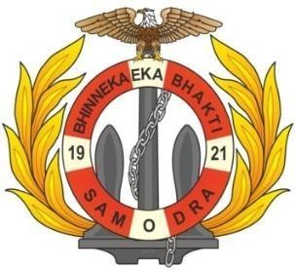

**KHAERUL AKRAM NIT 19.42.111 TEKNIKA**

**PROGRAM PENDIDIKAN DIPLOMA IV PELAYARAN POLITEKNIK ILMU PELAYARAN MAKASSAR TAHUN 2023**

**STUDI ANALISIS PENGUJIAN *OILY WATER SEPARATOR* DISCHARGE MONITORING DI KAPAL MV GRANADA CARRIER**

Skripsi

Sebagai Salah Satu Syarat Untuk Menyelesaikan Program Pendidikan Diploma IV Pelayaran Politeknik Ilmu Pelayaran Makassar

Program Studi TeknikaS

Disusun dan Diajukan Oleh

KHAERUL AKRAM NIT. 19.42.111

**PROGRAM PENDIDIKAN DIPLOMA IV PELAYARAN POLITEKNIK ILMU PELAYARAN MAKASSAR**

**2023**

# PRAKATA

Puji syukur kepada sang pencipta atas kehadiran ALLAH SWT yang telah memberikan taufik hidayah-Nya untuk memungkinkan penyelesaian Sang Pencipta proposisi tentang pemanggilan laut pada tema penelitian “Studi Analisis Pengujian *Oily Water Separator* Discharge Monitoring Di Kapal MV GRANADA CARRIER.”

Skripsi ini diajukan untuk mencapai kelulusan Taruna Diploma IV, Jurusan Teknika di Politeknik Ilmu Pelayaran Makassar. Tidak dapat di sangkal bahwa menyelesaikan pekerjaan pada tesis ini membutuhkan banyak usaha. Namun, saya tidak mungkin menyelesaikan pekerjaan ini tanpa dukungan dan bantuan dari orang-orang yang saya cintai.

Terimah kasih penulis mengirimkannya ke:

1. Bapak Capt. Rudy Susanto, M.Pd. Selaku Direktur Politeknik Ilmu Pelayaran Makassar.
2. Bapak Alberto, S.Si.T.. M.Mar.E. M.A.P selaku Ketua Jurusan Teknika Politeknik Ilmu Pelayaran Makassar.
3. Bapak Budi Joko Raharjo, M.M., M.Mar.E selaku Dosen Pembimbing I dan Bapak Mahadir Sirman, S.T., MT, selaku Dosen Pembimbing II yang telah dengan tulus memberikan bimbingan dan petunjuk kepada penulis sejak dari penyusunan rencana penelitian, sampai tahap penyelesaian skripsi ini.
4. Seluruh Dosen penguji, Staf pengajar, Pembina, Instruktur, Karyawan dan Karyawati Politeknik Ilmu Pelayaran Makassar atas saran yang diberikan kepada penulis sepanjang pengalaman akademik penulis di PIP Makassar.
5. Bapak Yunus dan Ibu Diana selaku Orang Tua penulis yang tak henti memberikan doa, material dan kasih sayangnya, serta dorongan dan semangat untuk penulis bisa menyelesaikan penulisan skripsi ini.
6. Kakak – kakak dan semua keluarga besar yang juga Selalu tawarkan dukungan dan dorongan anda kepada penulis.
7. Bapak PT KAMANDANU JAYA SAMUDERA beserta seluruh stafnya.
8. Chief Engineer, capten, Masinis II, III dan seluruh crew kapal MV GRANADA CARRIER

Penulis tesis ini menyadari bahwa masih banyak kekurangan jika dilihat dari semua sudut. Tentu saja, dalam hal ini, kemungkinan kalimat atau kata- kata yang tidak menarik dan memerlukan pertimbangan tidak dapat dihindari, Namun, Penulis memohon Dengan rendah hati menerima kritik dan rekomendasi yang membangun untuk meningkatkan tesis saya. Penulis skripsi berharap akan berfungsi sebagai sumber informasi dan membantu penulis dan pembaca. Semoga Tuhan yang Maha Kuasa terus melindungi kita dan memberkati kita.

Makassar, 20 Mei 2023

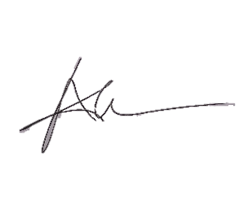

KHAERUL AKRAM NIT.19.42.111

# PERNYATAAN KEASLIAN SKRIPSI

Nama : KHAERUL AKRAM

Nomor Induk Taruna : 19.42.111 Jurusan : TEKNIKA

Menyatakan bahwa skripsi ini dan dengan keterangan judul:

**“**Studi Analisis Pengujian *Oily Water Separator* Discharge Monitoring Di Kapal MV GRANADA CARRIER**.”**

Adalah tulisan yang asli. Semua konsep dalam tesis ini, kecuali yang saya kutip, adalah konsep yang saya buat sendiri.

Jika pernyataan tersebut di atas ternyata akurat, saya siap mematuhi hukuman Politeknik Ilmu Pelayaran Makassar.

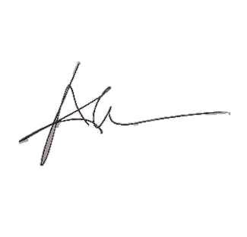Makassar, 20 Mei 2023

KHAERUL AKRAM NIT 19.42.111

# ABSTRAK

**Khaerul Akram,2023. “**Studi Analisis Pengujian *Oily Water Separator* Discharge Monitoring Di Kapal MV GRANADA CARRIER. (Dibimbing oleh Bapak Budi Joko Raharjo dan Bapak Mahadir Sirman)

*Oily Water Separator* (OWS) merupakan salah satu permesinan bantu yang mampu memisahkan minyak dari air buangan yang mengandung minyak sampai hasil pemisahannya mencapai kurang dari 15 ppm sehingga air buangan kelaut tidak menimbulkan pencemaran . pesawat ini mempunyai peranan untuk mencegah terjadinya pencemaran dilaut sesuai dengan MARPOL 1973 ANNEX I . Adapun tujuan dari penelitian ini adalah Untuk mengetahui seberapa efektif *Oily Water Separator* dalam memisahkan minyak dan air dalam air limbah kapal sebelum di buang ke laut. Penelitian ini dilaksanakan ketika penulis melaksanaknan praktek laut (prala) diatas kapal MV .GRANADA CARRIER milik perusahaan JINGWEI OCEAN INDUSTRY PTE. LTD. Tbk selama 12 bulan 17 hari yakni dari tanggal 10 Desember 2021 sampai dengan 27 Desember 2022 sumber data yang didapatkan dari tempat penelitian dengan metode penelitian lapangan dan metode kepustakaan serta buku buku yang berkaitan dengan judul skripsi.

Hasil yang diperoleh dari penelitian ini adalah *Oily Water Separator* merupakan solusi efektif dan efesien untuk mengatasi pencemaran minyak dalam air laut. Dengan menggunakan prinsip gravitasi dan pemisahan fisik, perangkat ini mampu memisahkan minyak dari air limbah atau air laut, sehingga memungkinkan air yang keluar dari perangkat ini menjadi lebih bersih dan bebas dari kontaminasi minyak. Penggunaan *Oily Water Separator* dapat membantu mencegah dampak negative pencemaran minyak terhadap lingkungan dan organisme laut.

# Kata kunci : Efektivitas, OWS, MV. GRANADA CARRIER

**ABSTRACT**

**Khaerul Akram, 2023**. “Analysis Study of *Oily Water Separator* Discharge Monitoring Testing On The MV GRANADA CARRIER. (Guided by Mr. Budi Joko Raharjo and Mr. Mahadir Sirman)

*Oily Water Separator* (OWS) is one of the auxiliary machines that is capable of separating oil from wastewater containing oil until the separation results reach less than 15 ppm so that marine wastewater does not cause pollution. This aircraft has a role in preventing pollution at sea in accordance with MARPOL 1973 ANNEX I. The aim of this research is to find out how effective the *Oily Water Separator* is in separating oil and water in ship wastewater before it is discharged into the sea. This research was carried out when the author carried out sea practices (prala) on the MV .GRANADA CARRIER ship belonging to the JINGWEI OCEAN INDUSTRY PTE company. LTD. Tbk for 12 months 17 days, namely from December 10 2021 to December 27 2022. Data sources were obtained from research sites using field research methods and library methods as well as books related to the thesis title.

The results obtained from this research are that the *Oily Water Separator* is an effective and efficient solution for dealing with oil pollution in sea water. By using the principle of gravity and physical separation, this device is able to separate oil from waste water or sea water, thereby allowing the water that comes out of this device to be cleaner and free from oil contamination. Using an *Oily Water Separator* can help prevent the negative impact of oil pollution on the environment and marine organisms.

**Keywords: Effectiveness, OWS, MV. GRANADA CARRIER**

# DAFTAR ISI

Halaman

PRAKATA iii

PERNYATAAN KEASLIAN SKRIPSI v

ABSTAK vi

ABSTACT vii

DAFTAR ISI viii

DAFTAR TABEL xi

DAFTAR GAMBAR xii

DAFTAR LAMPIRAN xiii

BAB I PENDAHULUAN 1

* 1. Latar Belakang 1
  2. Rumusan Masalah 2
  3. Tujuan Penelitian 2
  4. Manfaat Penelitian 3
  5. Batasan Masalah 3

BAB II TINJAUAN PUSTAKA 4

A. Alat Pemisah Minyak 4

1. Pengertian Alat Pemisah Minyak 4
2. Prinsip Kerja Alat Pemisah Minyak 8
3. Prinsip Pengoperasian 9
4. Komponen dan Fungsi 12
5. Cara Kerja Alat Pemisah Minyak 12

|  |  |  |
| --- | --- | --- |
|  | 6. Proses Kerja Oil Water Separator | 13 |
| 7. Bagian-bagian Utama OWS Dan Proses Kerjanya | 15 |
| 8. Petunjuk Tentang Perawatan Alat Pemisah Minyak | 24 |
| 9. Pengertian Tentang Pompa | 24 |
| 10. Minyak (Oily) | 26 |
| 11. Bahan / Zat yang Berbahaya | 27 |
| 12. Mil/ Mile | 28 |
| 13. Ppm (*Part Per Million*) | 29 |
| 14. Pompa Got (*Blige Pump*) | 29 |
| 15. Saringan (*Filter Coalessar*) | 30 |
| 16. Pemanas Minyak (*Oil Heating*) | 31 |
| B. Gambar Kerangka Pikir Penelitian | 33 |
| C. Hipotesis | 34 |
| BAB III | METODE PENELITIAN | 35 |
|  | A. Waktu dan Tempat Penelitian | 35 |
|  | B. Metode Pengumpulan Data | 35 |
|  | C. Jenis dan Sumber Data | 36 |
|  | D. Metode Analisis | 36 |
|  | E. Tabel Pelaksanaan Kegiatan | 38 |
| BAB IV | HASIL DAN PEMBAHASAN | 40 |
|  | A. Sejarah Singkat Kapal MV. Granada Carrier | 40 |
|  | B. Ship Particular MV. Granada Carrier | 40 |
|  | C. Spesifikasi Alat Pemisah Minyak | 41 |

1. Cara Umum Mengoperasikan Alat Pemisah Minyak 42
2. Cara Untuk Memelihara OWS 43
3. Langkah Umum Untuk Mengurangi Minyak Di Ows 43
4. Penanganan OWS Jika Kandungan Minyak Tinggi 45
5. Waktu Tertentu Pemeriksaan Tinggi Minyak Di OWS 46
6. Data Hasil Penelitian 47

BAB V KESIMPULAN DAN SARAN 49

1. Kesimpulan 49
2. Saran 50

DAFTAR PUSTAKA 51

LAMPIRAN 52

RIWAYAT HIDUP PENULIS 56

# DAFTAR TABEL

Nomor Halaman

Table 3.1 Jadwal Pelaksanaan Penelitian 38

Table 4.1 Ship Particular MV. Granada Carrier 40

Table 4.2 *Oily Water Separator*s Type CS0500 Lite 41

Table 4.3 Hasil Uji Pengolahan OWS 45

# DAFTAR GAMBAR

Nomor Halaman

Gambar 2.1 Alat Pemisah Minyak 5

Gambar 2.2 Bagian-Bagian Alat Pemisah Minyak 8

Gambar 2.3 Tata Letak Alat Pemisah Minyak 10

Gambar 2.4 *Oily Water Separator* Piping 11

Gambar 2.5 Oil Level Sensor 15

Gambar 2.6 Solenoid Valve 17

Gambar 2.7 Three Way Velve 18

Gambar 2.8 Proses Kerja Pada Separator 21

Gambar 2.9 Coelescer 23

|  |  |  |
| --- | --- | --- |
|  | **DAFTAR LAMPIRAN** |  |
| Nomor Lampiran 1.1 |  | Halaman  52 |
| Lampiran 1.2 |  | 53 |
| Lampiran 1.3 |  | 54 |
| Lampiran 1.4 |  | 55 |
| Lampiran 1.5 |  | 56 |

# BAB I PENDAHULUAN

# Latar Belakang

Pada operasional sebuah kapal apapun tipenya sulit sekali untuk dapat menghindari sumber – sumber yang memungkinkan terjadinya pencemaran minyak ke laut dan sekitarnya. Diantara jenis kapal yang ada, kapal yang turut serta mencemari perairan laut adalah kapal perikanan. Hal ini dikarenakan minim atau tidak adanya kelengkapan alat pemisah limbah cair berminyak alat pemisah minyak pada kapal perikanan *(Mukhtasor,2010).*

Perkembangan kapal niaga di armada membawa implikasi terhadap pencemaran lingkungan perairan akibat pembuangan limbah cair berminyak dengan kuantitas dan kualitas yang semakin meningkat. Namun, disisi lain nakhoda dan/atau awak kapal harus tetap berupaya melakukan pencegahan pencemaran yang dikeluarkan dari kapal sedini mungkin untuk menghindari atau mengurangi pencemaran tumpahan minyak di perairan *(Engineer,2006).*

Alat pemisah minyak merupakan permesinan bantu yang memisahkan minyak dari air buangan yang mengandung minyak sampai hasil pemisahannya mencapai kurang dari 15 ppm sehingga air buangan ke laut tidak menimbulkan pencemaran. Pesawat ini mempunyai peranan untuk mencegah terjadinya pencemaran di laut sesuai dengan MARPOL 1973 ANNEX V. Untuk meningkatkan kemampuan kerja dari alat pemisah minyak agar dapat beroperasi secara maksimal maka kapal tersebut harus mendapatkan perawatan secara rutin dan berkala.

Tujuan manajemen perawatan dan perbaikan ini dilakukan adalah supaya meningkatkan efektifitas dan produktivitas dalam memanfaatkan alat pemisah minyak dengan sebaik-baiknya. Selain itu untuk mencegah agar air laut tidak tercemar oleh minyak yang berasal

dari kapal atau para anak buah kapal yang membuang minyak tidak sesuai dengan ketentuan yang berlaku maka pembuangan limbah air got tidak boleh di buang langsung ke laut harus di buang melewati pesawat alat pemisah minyak sehingga pencemaran air laut akan terhindarkan dari minyak kotor yang di akibatkan oleh limbah air got kamar mesin, sehingga limbah air got yang di buang ke laut sudah benar-benar bersih dan terhindar dari campuran minyak.

Dalam hal ini untuk melakukan perawatan harus terlebih dahulu diadakan sebuah perencanaan yang sesuai dengan buku petunjuk *(manual book)* dan keadaan lapangan yang baik maupun suku cadangnya *(spare part)* yang cukup memadai dan peralatan yang lengkap pada saat dibutuhkan dengan sesuai penggunaannya. Oleh karena itu, pesawat alat pemisah minyak mempunyai peranan yang sangat penting pada setiap kapal guna mencegah terjadinya pencemaran air laut. Mengingat betapa pentingnya alat pemisah minyak diatas kapal maka penulis tertarik mengambil judul **” Studi Analisis Pengujian Oily Water Seaparator Discharge Monitoring di Kapal MV Granada Carrier “**

# Rumusan Masalah

Berdasarkan uraian latar belakang penulis, dalam memilih judul diatas yang akan menjadi masalah pokok yaitu :

1. Untuk mengetahui seberapa efektif *Oily Water Separator* dalam memisahkan minyak dan air dalam air limbah kapal sebelum dibuang ke laut.
2. Apakah dampak yang diakibatkan tingginya kandungan minyak pada hasil buangan OWS.

# Tujuan Penelitian

Berdasarkan rumusan masalah diatas maka tujuan penelitian yaitu :

* 1. Untuk mengetahui seberapa efektif *Oily Water Separator* dalam memisahkan minyak dan air dalam air limbah kapal sebelum di buang ke laut.
  2. Untuk mengetahui dampak yang diakibatkan tingginya kandungan minyak pada hasil buangan OWS.

# Manfaat Penelitian

* 1. Manfaat secara teoritis
     1. Untuk memberikan informasi tambahan kepada pembaca, pelaut, dan masyarakat umum tentang seberapa efektif *Oily Water Separator* dalam memisahkan minyak dan air dalam air limbah kapal sebelum dibuang ke laut.
     2. Memberi tahu taruna dan taruni Politeknik Ilmu Pelayaran Makassar tentang alasan seberapa efektif *Oily Water Separator* dalam memisahkan minyak dan air dalam air limbah kapal sebelum dibuang ke laut.
  2. Manfaat secara praktis

Untuk membantu masinis diatas kapal mengevaluasi seberapa efektif *Oily Water Separator* dalam memisahkan minyak dan air dalam air limbah kapal sebelum dibuang ke laut.

# Batasan Masalah

Mengingat luasnya permasalahan yang dapat dikembangkan dalam penelitian ini, maka penulis membuat batasan masalah tentang “Seberapa efektif *Oily Water Separator* dalam memisahkan minyak dan air dalam air limbah kapal sebelum di buang ke laut”.

# BAB II TINJAUAN PUSTAKA

# Alat Pemisah Minyak

# Pengertian Alat Pemisah Minyak

Alat pemisah minyak adalah salah satu pesawat yang masuk dalam mesin yang memiliki frekwensi kerusakan terbesar dan total waktu henti terbesar, sehingga alat pemisah minyak diwajibkan ada pada setiap kapal tanpa terkecuali.

Alat pemisah minyak adalah alat yang digunakan untuk memisahkan air dengan minyak melalui proses pemisahan didalam pesawat alat pemisah minyak dengan menggunakan sistem filterisasi. (Taylor.D.A, 2003)

Hasil dari pemisahan yang akan dibuang ke laut harus air yang bersih, tidak mengandung minyak lebih dari 15 ppm. Proses pembuangan dengan menggunakan pompa air got *(Bilge pump)* yang akan menghisap air got dari *bilge tank/Bilge well* menuju ke tangki pemisahan pada alat pemisah minyak, pemisahan ini menggunakan sistem gravitasi dan filterisasi.

Di dalam alat pemisah minyak terdapat 2 bagian filter, yaitu filter kasar *(demister)* dan filter halus *(coalesscer).* Setelah terjadi penyaringan akan menghasilkan perbedaan berat jenis antara air dan minyak, yang mana minyak terdapat pada bagian atas dan air pada bagian bawah. Air yang terdapat di bagian bawah akan menuju ke *oil discharge monitoring* (ODM). Dan ODM akan memonitor kadar minyak pada air yang telah melalui penyaringan pada alat pemisah minyak*.*

Apabila air bersih dari kadar minyak kurang dari 15 ppm maka akan dibuang ke luar kapal, tetapi jika terdapat air dengan kadar minyak melebihi 15 ppm maka ODM akan merespon dan menggerakkan katup listrik untuk menutup outlet yang menuju ke

luar kapal dan menggantinya dengan membuka outlet yang menuju kembali ke alat pemisah minyak dan akan berjalan seperti itu secara terus menerus hingga kadar minyak pada air buangan tidak melebihi 15 ppm sehingga pencemaran air laut oleh minyak dapat dicegah.

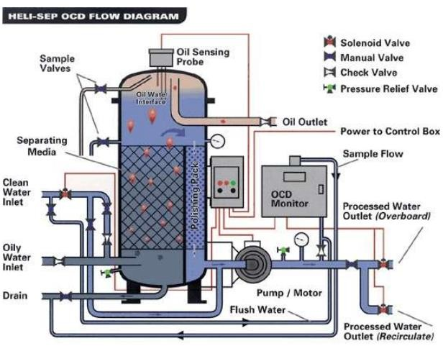Gambar 2.1 alat pemisah minyak

Sumber : Fidelis A. Osamor, Robert C. Ahlert. 2009

Pentingnya pesawat ini ada pada setiap kapal guna memenuhii

persyaratan atau peraturan internasional mengenai pencegahan pencemaran air laut atau polusi yang akan membahayakan lingkungan laut. Pada dasarnya di dalam suatu pesawat alat pe misah minyak akan terdapat berbagai macam permasalahan yang akan terjadi yang disebabkan karena kesalahan dalam pengoperasiannya dan kurangnya perawatan pada pesawat alat pemisah minyak. Hal ini akan mengakibatkan menurunnya kemampuan kinerja dari pesawat alat pemisah minyak sehingga akan mempengaruhi hasil air buangan yang kurang maksimal. Oleh sebab itu, agar pesawat dapat bekerja dengan normal maka

diharuskan dapat mengerti cara-cara pengoperasiannya dan melakukan perawatan yang telah dijadwalkan sesuai dengan buku manual, sehingga pesawat dapat bekerja dengan normal.

Munculnya upaya-upaya untuk mencegah dan penanggulangan bahaya pencemaran tersebut oleh negara-negara di dunia. Pada dasarnya tidak dibenarkan membuang minyak got langsung ke laut sehingga dalam pelaksanaannya timbullah ketentuan

MARPOL Annex I menyebutkan bahwa pembuangan minyak atau campuran minyak hanya dibolehkan apabila

* + 1. Tidak di dalam *“special area”* seperti laut mediteranean, laut baltic, laut hitam, laut merah dan daerah teluk.
    2. Lokasi pembuangan lebih dari 50 mill laut dari daratan.
    3. Pembuangan dilakukan pada waktu kapal sedang berlayar.
    4. Tidak membuang minyak lebih dari 30 liter/ *nautical mill.*
    5. Tanker harus dilengkapi dengan oil discharge monitoring atau ODM dengann system controlnya.

MARPOL Annex I Reg. 4 “*Control of Discharge of Oil*” dalam peraturan ini, setiap pembuangan minyak atau campuran minyak yang dihasilkan dari ruang mesin kapal atau ruang muatan kapal tanker dilarang, kecuali ketika mereka memenuhi kriteria yang dinyatakan berikut

Semua kapal berkapasitas 400GT (selain tanker minyak) dan berlayar di atas area khusus, pembuangan dari ruang mesin, diizinkan jika:

1. Kapal sedang dalam bernavigasi
2. Hanya campuran minyak-air olahan yang diproses melalui peralatan penyaringan minyak yang disetujui dan memenuhi persyaratan sebagaimana tercanstum dalam peraturan 14 yang digunakan untuk membuang campuran limbah yang diolah.
3. PPM minyak dalam limbah yang diolah tanpa pengenceran tidak

boleh melebihi 15 ppms

1. Minyak yang bercampur diolah dalam peralatan filter oil hanya diambil dari ruang mesin dan bukan dihasilkan dari ruang muatan
2. Campuran berminyak tidak dicampur dengan tangki bahan bakar atau residu minyak tangki muatan
3. Kapal lebih dari 12 mil laut dari tepi pantai.

12 mil pantai mengacu pada batas jarak 12 mil laut (sekitar 22,2 kilometer) dari garis pantai suatu negara. Ini adalah zona perairan yang meliputi wilayah yang dikenal sebagai "Perairan dalam" atau "Perairan teritorial" negara tersebut. Konsep ini memiliki implikasi hukum dan kebijakan yang penting. Di dalam 12 mil pantai, negara memiliki hak kedaulatan penuh atas perairan tersebut. Negara memiliki kewenangan untuk mengatur dan memanfaatkan sumber daya di wilayah tersebut, termasuk sumber daya alam seperti ikan, gas, minyak bumi, atau mineral lainnya. Negara juga berwenang untuk menjalankan tugas pengaturan dan penegakan hukum di wilayah ini. Selain hak kedaulatan, negara juga memiliki tanggung jawab untuk melindungi dan menjaga kelestarian lingkungan di wilayah 12 mil pantai. Ini termasuk melindungi ekosistem, mengurangi polusi, mengawasi kegiatan penambangan atau eksplorasi, serta memastikan penerapan peraturan yang berlaku. Di luar 12 mil pantai, terdapat "Zona Ekonomi Eksklusif" (ZEE) yang membentang hingga 200 mil laut (sekitar 370,4 kilometer). Di dalam ZEE, negara memiliki hak eksklusif untuk mengelola dan memanfaatkan sumber daya alam, yang meliputi kegiatan seperti penangkapan ikan, pengeboran minyak, atau pembangunan pariwisata.

Konsep 12 mil pantai dan ZEE secara internasional diatur oleh Konvensi Perserikatan Bangsa-Bangsa tentang Hukum Laut tahun 1982 (UNCLOS). Setiap negara memiliki hak untuk menegakkan yurisdiksinya di wilayah 12 mil pantai sesuai dengan hukum internasional yang berlaku. Tujuan utama dari zona ini adalah

melindungi kepentingan nasional negara pantai dan menjaga keberlanjutan lingkungan laut di sekitarnya.

# Prinsip Kerja Alat pemisah minyak

Pada dasarnya semua jenis dari alat pemisah minyak mempunyai prinsip kerja yang sama yaitu dengan menggunakan metode *grafity* dan *filterisasi*.

Air got yang tertampung di dalam tangki penampungan air got atau yang disebut dengan *bilge tank / Bilge well* akan dihisap oleh pompa air got yang nantinya akan dialirkan menuju tangkipemisahan atau alat pemisah minyak, di dalam pesawat ini air dan minyak akan dipisahkan dengan sistem grafity dan filterisasi, kemudian disaring lagi dalam beberapa tingkatan saringan, setelah keluar dari alat pemisah minyak, air got akan melewati sensor minyak atau bilge alarm, alat ini berfungsi untuk menangkap sinyal kadar kandungan minyak dalam air got agar tidak melebihi 15 ppm. (Alper, 2003)

Apabila melebihi dari 15 ppm maka alat ini akan mengirimkan sinyalnya ke katup listrik sehingga katup listrik akan membuka udara dan udara tersebut akan menekan batang katup yang mengarah keluar kapal sehingga air akan kembali ke penampung kotoran (*bilge tank*) seperti yang terlampir pada gambar. Maka dari itu seluruh orang mesin harus mengetahui bagaimana caramerawat dan mengoperasikan alat pemisah minyak dengan baik dan benar sehingga pesawat tersebut dapat beroperasi dan bekerja secara maksimal sesuai dengan apa yang telah ditentukan olehperaturan- peraturan internasional.

Gambar 2.2 Bagian-bagian alat pemisah minyak

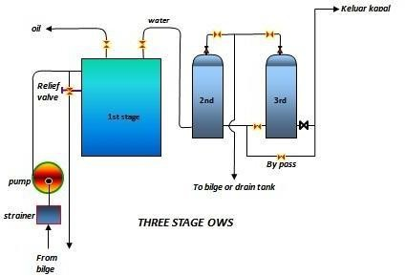

Sumber : Trinata M. Arleiny. Fatimah S. Subrantas F.A.Pangestu D.D. 2021

# Prinsip Pengoperasian

Berikut langkah-langkah yang dilakukan untuk mengoperasikan alat pemisah minyak: (E&I, 2018)

* + 1. Langkah persiapan
       1. Buka katup-katup yang terletak antara pompa got dan *Oil Water Separator*
       2. Tutup katup keluar *sludge*
       3. Buka katup yang terletak antara tabung pemisah pertama dankedua
       4. Tutup katup yang terletak di atas tabung (katup pengeluaranminyak) kedua
       5. Buka semua test cook pada tabung pemisah
       6. Buka katup manometer yang terpasang diatas tabung
       7. Buka katup yang terletak pada pipa pengeluaran air bersih
       8. *On*-kan saklar *Automatic Controller* dan *Oil Content Meter*
    2. Langkah pemasukan air
       1. Buka katup pengisapan air laut untuk pengisian air laut ke tabung
       2. Jalankan pompa got, saat air laut masuk ke tabung, udara dalam tabung akan keluar lewat *Automatic Air Ventilation*
       3. Periksa air laut pada tabung dengan melihat *Test Cock*, atur tekanan air 0,5 – 0,7.kg cm2. Bila pada *Test Cock*, air telah keluar, tutup *test cock* tabung pertama dan kedua
       4. Buka katup pengisapan air laut dan katup air got perlahan- lahan sampai akhirnya katup pengisapan air got terbuka penuh dan katup air laut tertutup
       5. Selama proses pemisahan pada OWS berlangsung, perhatikan lampu yang terdapat pada tabung kedua (lampu indicator) bila menyala berarti tingkat minyak dalam tabung tinggi, buka katup pengeluaran untuk mengalirkan minyak ke sludge tank, setelah lampu padam tutup kembali katup pengeluaran. Sedang pada tabung pertama, pembukaan katup pengeluaran minyak diatur oleh *solenoid* yang mendapat sinyal dari *Oil Level Sensor* melalui *Automatic Controller.*
       6. Selama air got yang dibuang memenuhi batas yang diizinkan maka solenoid valve pada pipa pengeluaran air buangan tetap terbuka dan bila kandungan minyak air buangan tinggi, solenoid valve akan bekerja setelah mendapat sinyal dari *Oil Content Mete*r sehingga menutup saluran pengeluaran pada katup tiga arah (*three away valve*) yang mengakibatkan air buangan tersebut akan kembali lagi ke bilge tank untuk diproses ulang pada OWS
    3. Langkah pembilasan
       1. Buka katup pengisapan air laut dan tutup katup pengisapan air got secara perlahan-lahan hingga katup pengisapan air got tertutup penuh dan katup pengisapan air laut terbuka

secukupnya (tekanan dalam tabung 0,5-0,7 kg/cm2

* + - 1. Biarkan proses pembilasan dalam tabung berlangsung beberapa saat (15 menit)
      2. Stop *Bilge pump*
      3. Tutup katup pengisian air laut, katup antara tabung pertama dan kedua serta katup pembuangan keluar kapal
      4. *Off*-kan saklar *Automatic Controller*, *Oil Content Meter* dan

*Bilge pump*

Gambar 2.3 *tata letak alat pemisah minyak*

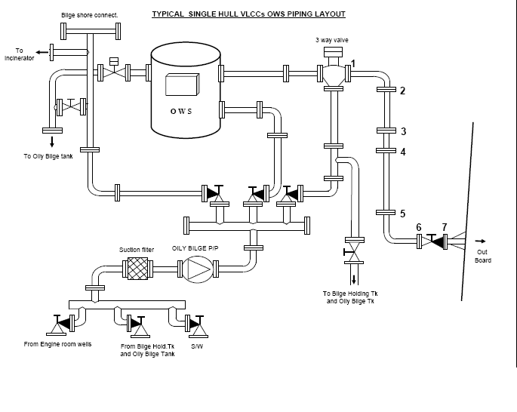

**Bilge Shore Connect.**

**To Incinerator**

**OWS**

**Out Board**

**From Bilge Hold Tk S/W And Oily Bilge Tank**

**From Engine Room Wells**

**To Bilge Holding Tk and oily Bilge Tk**

**Sunction Filter Oily Bilge P/P**

**To Oily Bilge Tank**

**3 Way Valve.**

Sumber : Witthohn. R. 2023

# Komponen dan Fungsi

Komponen-komponen dalam pesawat bantu pemisah air berminyak yaitu :

* + 1. Ruang Pemisah Kasar

Ruang ini berfungsi sebagai tempat pemisah antara udara dan kandungan minyak berdasarkan berat jenis cairan dimana minyak

yang memiliki berat yang lebih kecil akan mengapung dipermukaan air.

* + 1. Tabung Pemisah Halus

Dalam tabung ini, air yang telah ditempatkan pada tabung pertama akan mengalami proses pemisahan atau penyaringan kembali sehingga kandungan minyak dari udara yang telah dibuang ke laut semakin kecil. Adapun komponen yang terdapat dalam tabung pemisah kedua ini, tidak jauh berbeda dengan tabung pemisah pertama

# Cara Kerja Alat Pemisah Minyak

* + 1. Menurut Badan Diklat Modul Pencegahan Pencemaran, Pencegahan Pencemaran Lingkungan (2000), *Coallescer* (penggabung) adalah suatu alat dimana menyediakan partikel kecil pada minyak untuk mengentalkan dan menjadi lebih besar dalam ukuran dan dengan cara itu minyak diapungkan ke permukaan dan mampu menggabung minyak 15-20 partikel mikro. Jika penggabung kotor, maka dapat dibersihkan dengan cara mengunakan uap air atau udara panas.
    2. Dengan adanya alat pemisah minyak maka air berminyak dapat dibersihkan dari lumpur dan minyak. Alat pemisah minyak dalam melakukan kerjanya dilengkapi dengan pengukur kandungan minyak (ODM), yang berfungsi memeriksa kandungan minyak pada air buangan yang telah datang dari alat pemisah minyak sehingga 15 ppm, jadi hal ini sesuai dengan persyaratan yang dikeluarkan IMO mengenai persyaratan alat pemisah air berminyak yang didapat.

# Proses Kerja Oil Water Separator

Hambatan yang terjadi pada rangkaian separator air got (OWS) haruslah diatasi dengan senantiasa memeriksa alat-alat pendukung / bantu yang ada. Kelancaran kerja dari dari alat-alat bantu yang terpasang akan melancarkan kerja dari ows pula. Oleh karena alat-alat bantu

tersebut harus peka untuk mensensor kandungan air dan minyak, sudah tentu minyak yang tercampur di air tersebut harus cukup bersih dari kandungan kotoran dan lumpur. Saringan yang ada sebelum pompa got harus mempunyai kerapatan yang baik atau yang lebih rapat sehingga masuknya kotoran-kotoran dan lumpur dapat dicegah. Dengan mencegah kotoran dan lumpur maka sensor -sensor dan alat bantu lainnya dapat bekerja dangan baik. Berikut adalah langkah-langkah umum dalam proses tersebut:

* + 1. Inlet dan Pre-Treatment

Campuran air-minyak yang akan diproses masuk melalui inlet OWS. Sebelum memasuki tahap pemisahan, ada tahap pra-pemrosesan yang melibatkan penghapusan kotoran kasar dan partikel besar dengan menggunakan filter atau pre-treatment yang sesuai.

* + 1. Pemisahan Primer

Pada tahap ini, campuran air-minyak mengalami pemisahan awal. Proses ini biasanya melibatkan gravitasi dan gaya sentrifugal untuk memisahkan tetesan minyak yang besar dan lebih ringan dari air. Tetesan minyak yang lebih ringan akan naik ke permukaan, sedangkan air yang lebih berat tetap di bawah.

* + 1. Koalesensi

Setelah tahap pemisahan primer, proses koalesensi terjadi. Koalesensi adalah proses di mana tetesan-tetesan minyak kecil yang masih terdispersi dalam air bergabung menjadi tetesan yang lebih besar. Ini dibantu oleh coalescer atau media yang menggunakan sifat hidrofobik untuk menangkap dan memperbesar tetesan minyak, memudahkan pemisahan selanjutnya.

* + 1. Pemisahan Sekunder

Pada tahap ini, tetesan minyak yang lebih besar yang terbentuk dalam proses koalesensi dipisahkan secara fisik dari air. Ini dapat dilakukan dengan menggunakan separator gravitasi, separator lamella, atau teknologi lainnya.

* + 1. Polishing

Setelah pemisahan primer dan sekunder, proses polishing dapat dilakukan untuk menghilangkan tetesan minyak yang lebih kecil yang mungkin masih tersisa dalam air. Ini melibatkan penggunaan filter halus atau teknologi pemisahan lainnya untuk mencapai tingkat kebersihan yang sesuai dengan persyaratan regulasi atau standar yang berlaku.

* + 1. Monitoring dan Kontrol

Separator OWS umumnya dilengkapi dengan sensor dan sistem pengontrol untuk memantau kinerjanya. Ini termasuk pengukuran kandungan minyak dalam air yang dikeluarkan dari sistem dan penyesuaian yang diperlukan untuk memastikan kepatuhan terhadap peraturan dan standar yang berlaku.

* + 1. Penanganan Limbah dan Pemisahan Akhir

Minyak yang terpisah dan air yang telah dipisahkan dikeluarkan ke tempat penyimpanan yang sesuai. Minyak dapat diolah lebih lanjut atau dibuang sesuai dengan peraturan lingkungan yang berlaku.

# Bagian-bagian Utama OWS Dan Proses Kerjanya

* + 1. *Oil level Sensor*

Alat tersebut yang mendeteksi minyak, apabila diketahui tidak dapat bekerja dengan baik, harus diganti dengan cadangan. Perawatan dari sensor-sensor ini yaitu dengan membersihkan

secara teratur akan mendukung daya tahan dan juga tercapainya hasil kerja yang baik dari separator air got.

*Oil level sensor* pada OWS adalah salah satu komponen penting yang digunakan untuk mengukur dan mengawasi tingkat minyak dalam tangki penyimpanan atau kompartemen yang terhubung dengan *Oily Water Separator*. Fungsi dari *oil level sensor* adalah untuk memberikan informasi real-time tentang tingkat minyak dalam OWS, sehingga operator dapat memantau dan mengontrol proses pemisahan minyak-air dengan tepat. Oil level sensor biasanya terdiri dari elemen sensor yang mendeteksi tingkat minyak, unit pemrosesan sinyal, dan indikator atau pemantauan yang menampilkan hasil pengukuran. Sensor tersebut dapat menggunakan berbagai prinsip kerja, seperti ultrasonik, perapungan, kapasitif, atau resistif, yang telah dijelaskan sebelumnya. Pilihan jenis sensor tergantung pada preferensi desain dan kebutuhan aplikasi OWS.

Sensor tingkat minyak dalam OWS biasanya terhubung dengan sistem kontrol atau panel operasi yang memungkinkan operator untuk melihat tingkat minyak secara langsung dan mengambil tindakan yang diperlukan. Jika tingkat minyak melebihi ambang batas yang ditentukan, sistem OWS dapat diatur untuk memberikan peringatan, memulai proses pemisahan minyak-air, atau mengaktifkan tindakan pengendalian lainnya. Dengan adanya *oil level sensor*, OWS dapat bekerja secara efisien dan aman, memastikan bahwa tingkat minyak dalam sistem tetap berada dalam batas yang diinginkan sesuai dengan standar lingkungan dan regulasi yang berlaku.

Gambar 2.5 *Oil Level Sensor*

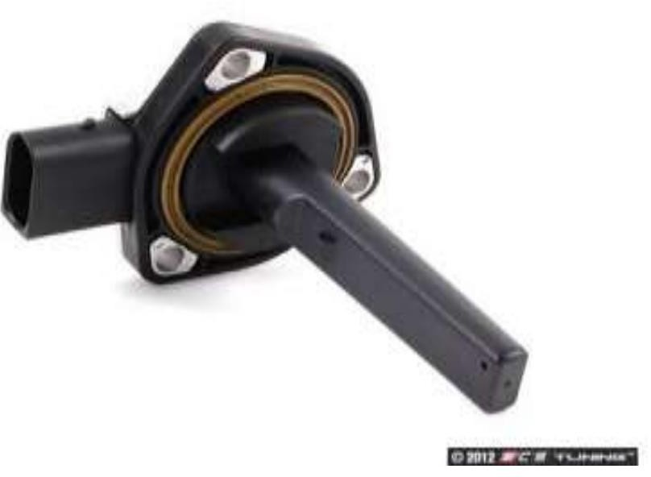

Sumber : (Fidelis A. Osamor, Robert C. Ahlert. 2009.)

* + 1. *Solenoid Valve*

*Selenoid valve* harus diperiksa dan dibersihkan sesuai dengan jam kerja yang telah ditentukan oleh pabrik melalui buku petunjuk. Penggantian Selenoid Valve dilakukan hanya apabila selenoid sudah tidak bisa bekerja dengan semestinya dimana coil yang berfungsi sebagai maknit sudah tidak bisa menggerakkan buka tutup katub dan lumpur telah membuat minyak tidak dapat kembali ke tangki minyak kotor. *Solenoide Valve* pada OWS (*Oily Water Separator)* adalah komponen yang digunakan untuk mengendalikan aliran cairan dalam sistem OWS. Secara khusus, salenoid valve pada OWS biasanya digunakan untuk mengontrol aliran air, minyak, atau campuran air-minyak yang melewati OWS.

*Salenoide Valve* pada OWS berperan penting dalam proses pemisahan minyak-air di dalam sistem. Pada OWS, campuran air- minyak diarahkan melalui berbagai tahap pemisahan seperti pengenceran, pengendapan, atau proses pemisahan lainnya. Salenoide Valve digunakan untuk mengalirkan cairan melalui masing-masing tahap secara teratur dan sesuai dengan kebutuhan. Misalnya, *Solenoide Valve* dapat digunakan untuk mengontrol aliran

air tawar atau air laut yang masuk ke OWS untuk proses pengenceran. Kemudian, valve dapat memungkinkan aliran campuran air-minyak masuk ke tahap pengendapan atau proses pemisahan berikutnya. Pada tahap akhir, Salenoide Valve juga dapat digunakan untuk mengarahkan air yang telah terpisah dari minyak untuk dialirkan ke luar sistem.

Dengan menggunakan Salenoide Valve pada OWS, aliran cairan dapat dikontrol secara otomatis dan presisi sesuai dengan kebutuhan pemisahan minyak-air. Hal ini memungkinkan sistem OWS bekerja efisien, terhindar dari overflows yang tidak diinginkan, dan menjaga pemisahan minyak-air yang optimum.

Gambar 2.6 *Solenoid Valve*

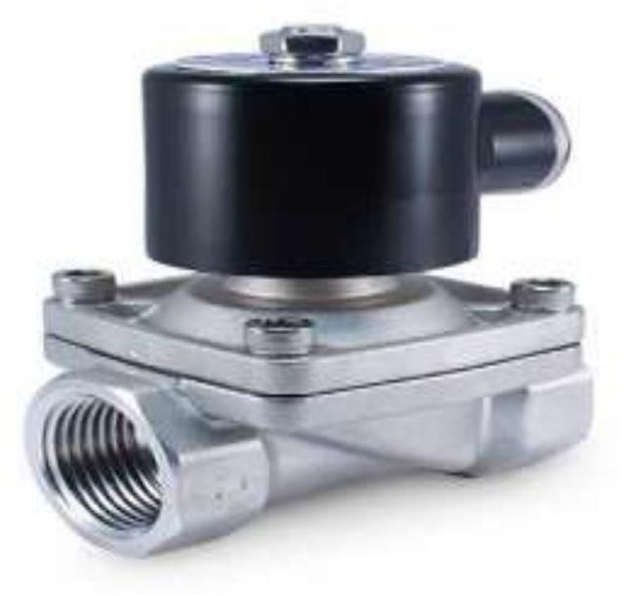

Sumber : (Gunawan, & Sari, M. 2018)

* + 1. *Three Way Velve*

*Three-way valve* pada OWS (*Oily Water Separator*) adalah jenis katup yang memiliki tiga saluran atau jalur yang dapat mengatur arah aliran cairan. Katup ini juga dikenal sebagai katup selektor tiga jalur. *Three-way valve* pada OWS umumnya digunakan untuk mengalirkan atau mengarahkan aliran cairan dalam sistem pemisahan minyak-

air. Fungsi utama dari katup tiga jalan ini adalah untuk mengalihkan aliran campuran air-minyak ke dua jalur yang berbeda, tergantung pada kebutuhan dalam proses pemisahan minyak-air. Salah satu saluran pada katup tiga jalan akan mengarahkan campuran air- minyak ke tahap pemisahan minyak dalam OWS, seperti pengendapan atau proses pemisahan menggunakan media tertentu. Melalui saluran ini, minyak akan dipisahkan dari campuran air- minyak dan dikumpulkan atau dibuang sesuai dengan persyaratan yang berlaku.

Saluran kedua pada katup tiga jalan akan mengarahkan aliran yang telah melalui tahap pemisahan minyak. Ini dapat berupa air yang telah terpisah dari minyak dalam OWS. Aliran ini kemudian dapat dialirkan ke saluran pembuangan atau disimpan untuk penggunaan atau pemrosesan selanjutnya. Dengan menggunakan *three-way valve*, operator OWS dapat mengontrol arah aliran cairan dengan mudah dan memastikan bahwa campuran air-minyak yang masuk ke OWS melewati tahap pemisahan yang sesuai. Hal ini memungkinkan pemisahan yang efisien dan pemanfaatan sistem OWS secara optimal.

Gambar 2.7 *Three Way Velve*

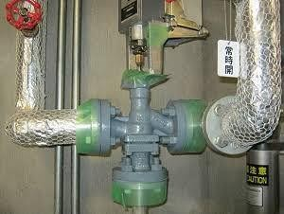

Sumber : (Fidelis A. Osamor, Robert C. Ahlert. 2009.)

* + 1. Sensor Ppm / Oil Content Meter

Sensor ppm ini juga harus diperiksa kelancarannya dengan memeriksa hubunganhubungan yang ke "switch box". Apabila tidak dapat bekerja dengan baik, harus segera diperbaiki maupun diganti dengan yang baru. Sensor ppm atau oil content meter pada OWS (*Oily Water Separator*) adalah perangkat sensor yang digunakan untuk mengukur atau mendeteksi kandungan minyak dalam air yang mengalir melalui sistem OWS. Sensor ppm atau oil content meter ini berperan penting dalam proses monitoring dan pengendalian kualitas air yang keluar dari OWS.

Sensor ppm atau oil content meter biasanya menggunakan prinsip optik, elektrokimia, atau teknologi lainnya untuk mengukur konsentrasi minyak dalam air secara akurat. Sensor ini dapat dipasang di saluran aliran air pada OWS, sehingga dapat terus memantau kualitas air yang mengalir. Dengan bantuan sensor ppm atau oil content meter, OWS dapat mengukur secara real-time kandungan minyak dalam air yang diproses. Hal ini memungkinkan operator OWS untuk memantau dan memastikan bahwa air yang keluar dari sistem telah memenuhi batasan atau persyaratan regulasi terkait kandungan minyak.

Sensor ppm atau oil content meter pada OWS juga dapat terhubung dengan sistem kontrol atau monitor yang lebih besar. Dengan demikian, data yang diperoleh dari sensor ini dapat digunakan untuk pengendalian otomatis sistem OWS, seperti mengatur kecepatan atau mengubah parameter pemisahan untuk mencapai hasil yang optimal. Secara keseluruhan, sensor ppm atau oil content meter pada OWS membantu memastikan bahwa kualitas air yang keluar dari sistem OWS aman dan sesuai dengan standar yang ditetapkan. Ini merupakan komponen penting dalam menjaga lingkungan dan mematuhi regulasi terkait pemisahan minyak-air.

* + 1. Proses Kerja Pada Separator

Pada Separator, proses pemisahan minyak dari air ini harus terjadi. Namun pada faktanya ada kotoran dan lumpur yang masih dapat melewati saringan, maka akan menghambat proses ini (Separator). karena kotoran dan lumpur akan mengendap dibagian dibawah tabung Separator. Untuk mengatasinya maka pada tiap tabung bagian bawah dari separator seharusnya dibuatkan lubang pencerat lumpur.

Hal ini perlu dilakukan sebab kemungkinan lolosnya lumpur dan kotoran dari saringan yang disebabkan kekurang rapatan saringan tersebut. Demikian juga saringan yang ada harus sering diganti karena saringan ini mudah rusak dikarenakan korosi dari air laut yang tercampur dengan minyak di kotak tampungan air got. Dengan demikian saringan sebelum pompa got memerlukan perhatian yang lebih besar karena dengan lancarnya atau bagusnya saringan ini akan berpengaruh juga pada proses kerja separator secara keseluruhan. Berikut adalah Langkah-langkah umum dalam proses tersebut :

* + - 1. Pengumpulan

Campuran air-minyak yang akan diproses dikumpulkan dan dialirkan ke dalam OWS. Campuran ini bisa berasal dari berbagai sumber seperti bilge tank, mesin kapal, atau proses industri lainnya.

* + - 1. Pemisahan Awal

Pada tahap ini, campuran air-minyak mengalami pemisahan awal di dalam OWS. Proses ini dapat melibatkan pengendapan gravitasi atau penggunaan media khusus seperti kain filter atau media serupa. Minyak yang lebih ringan akan mengapung ke permukaan dan terpisah dari air.

* + - 1. Koalesensi

Setelah tahap pemisahan awal, proses koalesensi dapat

dilakukan untuk mempercepat pemisahan minyak. Koalesensi melibatkan penggabungan tetesan-tetesan minyak yang lebih kecil menjadi lebih besar, sehingga memudahkan pengumpulan dan pemisahan.

* + - 1. Pemisahan Akhir

Pada tahap ini, minyak yang terpisah dari air secara efektif dikumpulkan dan dialirkan ke tempat penyimpanan terpisah. Banyak OWS menggunakan sistem pemisahan fisik seperti lembaran lamella atau separator gravitasi untuk memisahkan minyak dengan lebih efisien.

* + - 1. Monitor dan Kontrol

Separator OWS biasanya dilengkapi dengan sensor ppm atau oil content meter yang memonitor kandungan minyak dalam air yang dikeluarkan dari sistem. Data ini dapat digunakan untuk mengontrol kinerja OWS dan memastikan bahwa persyaratan regulasi terkait kandungan minyak terpenuhi.

* + - 1. Penanganan Limbah

Minyak yang terpisah dan air yang telah dipisahkan dapat diolah lebih lanjut atau dibuang ke sistem pembuangan yang sesuai dengan regulasi dan persyaratan lingkungan yang berlaku.

Gambar 2.8 Proses Kerja Pada Separator

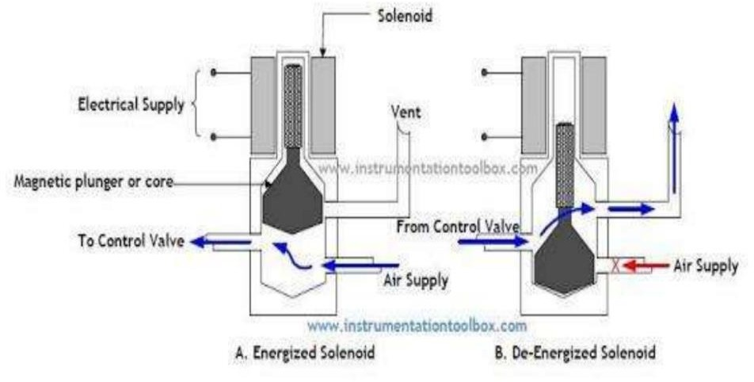

Sumber : (Dika, R. D. 2020)

* + 1. Coalescer / Filter

Ialah salah satu bagian dari separator air got (OWS) dimana terdapat saringan-saringan halus. Selanjutnya dari coalescer ini air yang telah dipisahkan dari minyak dibuang ke laut melalui sensor kadar ppm atau disebut dengan Oil Content Meter (OCM). komponen yang digunakan untuk memfasilitasi proses koalesensi dalam tahap pemisahan minyak dari air dalam OWS. Coalescer bertujuan untuk menggabungkan tetesan-tetesan minyak yang lebih kecil menjadi tetesan yang lebih besar, sehingga memudahkan pemisahan dan pengumpulan minyak.

Coalescer biasanya terbuat dari bahan dengan sifat hidrofobik (tahan terhadap air), seperti serat polimer atau bahan serupa yang memiliki permukaan yang berkualitas. Permukaan coalescer yang berkualitas ini memungkinkan tetesan minyak yang lebih kecil menempel pada permukaannya dan bergabung membentuk tetesan yang lebih besar. Saat campuran air-minyak mengalir melalui OWS, tetesan minyak yang lebih kecil tertahan di permukaan coalescer. Ketika tetesan-tetesan kecil ini bergerak dan saling bersentuhan, mereka akan saling menyatu (koalesensi) dan membentuk tetesan yang lebih besar. Tetesan minyak yang lebih besar ini kemudian akan naik ke permukaan air dan tersingkirkan dengan bantuan gravitasi atau sistem pemisahan fisik lainnya.

Proses koalesensi yang dihasilkan oleh coalescer membantu meningkatkan efisiensi pemisahan minyak dari air dalam OWS. Dengan memperbesar ukuran tetesan minyak, pemisahan minyak- air menjadi lebih efektif dan memudahkan pengumpulan minyak yang terpisah.

Penggunaan coalescer pada OWS juga dapat meminimalkan jumlah minyak yang keluar dari sistem dengan air yang telah terpurifikasi. Hal ini penting untuk memenuhi persyaratan regulasi lingkungan terkait kandungan minyak dalam air yang dibuang.

Gambar 2.9 Coalescer

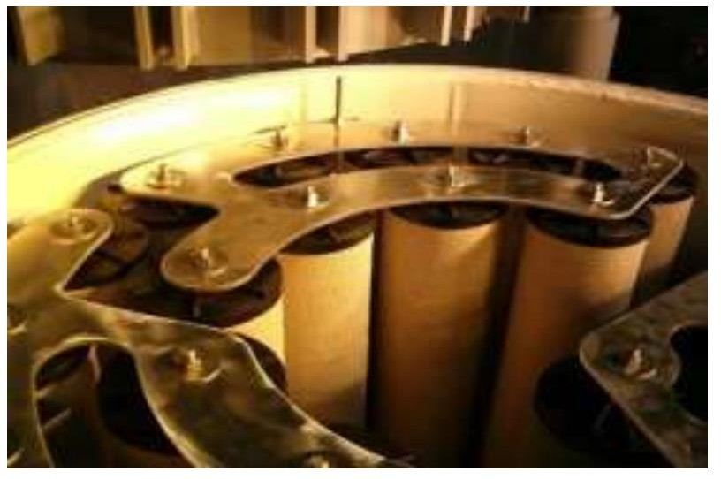

Sumber : (Gunawan, & Sari, M. 2018)

# Petunjuk tentang Perawatan Alat Pemisah Minyak

Dalam pelaksanaan suatu perawatan untuk semua jenispermesinan yang ada di atas kapal terutama perawatan pada mesin bantu pemisah air minyak secara teratur dan rutin sesuai jadwal yang ditetapkan sehingga akan mengurangi resiko terjadinyapenurunan terhadap kinerja pesawat pemisah air berminyak pada saat proses pembuangan air got, untuk melakukan perawatan padapesawat alat pemisah minyak harus sesuai dengan buku petunjuk manual dan harus sesuai dengan jadwal perawatan yang telahditetapkan jenis perawatan yang harus dilakukan : (WAHID, 2018)

* + 1. Perawatan pada saringan-saringan dan filter penggabung pastikan harus dalam keadaan bersih sebelum dan sesudah pemakaian hal ini dilakukan agar alat pemisah minyak dapat bekerja dengan normal dan lancar tanpa suatu hambatan apapun. Periksa juga pada katup listriknya apakah masih dalam kondisi bagus atau tidak, jika mengalami kerusakan ganti dengan yang baru.
    2. Perawatan bantalan penghubung dan melakukan pemeriksaan pada bagian yang terpenting pada pompa seperti segel mekanikal, pengepakan, dan 13 katup-katup pada pompa hal inidilakukan agar

pompa dapat bekeja secara normal sehingga proses pengisapannya tidak terjadi hambatan.

* + 1. Pemeriksaan pada monitor pembuangan minyak seperti pengetesan pada panel kendali dan juga pengetesan pada alarm sehingga pada pembuangan melebihi 15 ppm maka alarm akan berbunyi dan selanjutnya katup tiga arah akan secara otomatis akan menutup dan minyak akan sirkulasi kembali ketangki *bilge tank / Bilge well*.

# Pengertian Tentang Pompa

Definisi pompa menurut Sularso , & Tohar. (1985) . Pompa adalah suatu peralatan mekanis yang digunakan untuk memindahkan fluida cair dari suatu tempat ke tempat lain, melalui suatu media pipa dengan cara menambahkan energi pada fluida cair tersebut secara terus menerus.

Menurut Kamus Besar Bahasa Indonesia edisi kelima tahun 2016, balai pustaka, hal 781 bahwa pompa adalah alat atau mesin untuk memindahkan atau menaikkan dengan cara mengisap dan memancarkan cairan atau gas, biasanya berupa silinder yang berkatup. Suatu mesin pasti akan mengalami kerusakan atau kebocoran demikian juga dengan pompa dikarenakan bahan padat yang terbentuk dari kotoran-kotoran yang memadat atau lumpur endapan yang terdapat di dalam *bilge tank / Bilge well* yang ikut terhisap oleh pompa jika hal ini dibiarkan saja maka akan menimbulkan kerusakan dan kebocoran pada pompa sehingga pada saat proses pengisapan akan

terganggu.

Hal-hal yang harus dilakukan setelah selesai pengoperasian alat pemisah minyak:

* + 1. Bilas alat pemisah minyak dengan air laut kurang lebih sekitar 15 menit.
    2. Matikan pompa got dan matikan aliran listriknya.
    3. Pastikan bahwa alat pemisah minyak selalu penuh dengan air dan

jangan sampai kosong selama tidak digunakan.

Keberadaan pesawat bantu alat pemisah minyak di atas kapal terutama digunakan untuk pembuangan air got selama dalam pelayaran merupakan salah satu syarat untuk menunjang operasional suatu kapal. Agar air got tersebut tidak mencemari lingkungan laut maka pesawat alat pemisah minyak ini harus dijaga dan dirawat sesuai dengan ketentuan oleh pembuat atau maker, hal ini bertujuan untuk menghindari kerusakan pada komponen- komponen yang ada di dalam pesawat alat pemisah minyak karena komponen-komponen yang terdapat di dalam pesawat alat pemisah minyak sangat berpengaruh penting terhadap proses kerja alat pemisah minyak pada saat proses pembuangan limbah air got di atas kapal guna mencegah terjadinya pencemaran air laut beserta ekosistemnya. Sesuai dari buku yang penulis baca bahwa alat ini telah diuji dibawah standar yang memuaskan oleh perjanjianinternasional dan telah diakui sebagai alat 15 ppm. Bagaimanapun didalam masalah perawatan - perawatan harus dilakukan dengan sebenar-benarnya, untuk memenuhi standar internasional yang telah diberlakukan untuk setiap kapal niaga.

* 1. **Minyak (*Oily*)**

Adalah sejenis minyak tanah dalam segala jenis termasuk minyak mentah, minyak bahan bakar, endapan, minyak sisa dan sejenis minyak sulingan dan minyak selain petrokimia tertentu. Minyak mengacu pada cairan hidrokarbon yang terdapat dalam campuran air dan minyak yang perlu dipisahkan. Minyak yang terdapat dalam OWS dapat berasal dari berbagai sumber, termasuk peralatan industri, kapal laut, atau proses pemurnian minyak bumi. Minyak yang hadir dalam OWS umumnya merupakan campuran minyak mineral, minyak pelumas, atau produk minyak lainnya. Pada kapal, minyak ini termasuk minyak pelumas dari mesin dan sistem pemindah daya kapal, serta minyak limbah dari aktivitas operasional kapal seperti tangki bilge atau sistem saluran

pembuangan air limbah kapal.

Proses pemisahan minyak dalam OWS adalah untuk memisahkan minyak tersebut dari air agar air dapat diolah atau dibuang dengan tingkat kandungan minyak yang rendah sesuai dengan regulasi yang berlaku. OWS menggunakan metode dan komponen seperti filter, membran, koaleser, dan pemisah gravitasi untuk memisahkan minyak dari air secara efisien.

Dengan memisahkan minyak dari air melalui OWS, minyak yang telah terpisahkan dapat dikumpulkan dan ditampung dalam tangki penyimpanan minyak yang sesuai, sementara air yang sudah terbebas dari minyak dapat dikembalikan ke lingkungan atau melalui proses lanjutan untuk pemurnian lebih lanjut sebelum dibuang.

# Bahan / zat yang berbahaya

Yaitu bahan / zat apapun jika masuk kedalam laut, dapat menyebabkan bahaya-bahaya terhadap kesehatan manusia, membahayakan sumber kehidupan manusia dan kehidupan di laut, merusak fasilitas / kehidupan yang akan mengganggu penggunaan wisata laut. Terdapat beberapa bahan atau zat yang dianggap berbahaya dan dapat terkandung dalam campuran air dan minyak yang diproses oleh OWS. Beberapa materi tersebut meliputi:

* + 1. Hidrokarbon yang Mudah Terbakar

Minyak atau cairan hidrokarbon yang mudah terbakar seperti bahan bakar diesel, minyak pelumas mesin, minyak pelumas hidrolik, atau minyak pelumas industri lainnya.

* + 1. Emulsi Minyak-Air

Emulsi adalah campuran stabil antara minyak dan air. Emulsi minyak-air yang terbentuk dapat mengandung bahan kimia emulsifier yang digunakan untuk menjaga kestabilan emulsi. Beberapa emulsifier dapat berpotensi berbahaya jika dibuang ke lingkungan.

* + 1. Bahan Kimia Tambahan

Dalam beberapa industri, bahan kimia tambahan seperti bahan penghancur busa (*defoamer*) atau bahan pengemulsi (*demulsifier*) dapat ditambahkan ke dalam campuran air dan minyak untuk membantu dalam proses pemisahan. Bahan kimia ini harus dikelola dengan hati-hati agar tidak membahayakan lingkungan atau kesehatan manusia.

* + 1. Logam Berat

Minyak dan limbah yang diproses oleh OWS dapat mengandung logam berat seperti timbal, merkuri, arsenik, atau kadmium. Logam berat ini dapat beracun dan memiliki efek negatif pada lingkungan dan organisme hidup.

* + 1. Bahan Kimia Beracun

Minyak yang terkandung dalam OWS dapat mengandung bahan kimia beracun seperti polutan organik persisten (POP), hidrokarbon aromatik polisiklik (HAP), atau senyawa yang terkait dengan polusi atau pencemaran tertentu.

Penting untuk memperhatikan dan mengelola bahan atau zat berbahaya ini dengan baik selama penggunaan OWS, pemrosesan limbah, dan pengelolaan minyak yang terpisah. Langkah-langkah penggunaan yang aman, pemilihan OWS yang tepat, dan pemrosesan limbah yang sesuai sangat penting untuk mengurangi risiko dan dampak negatif pada lingkungan.

# Mill / Mile

Yaitu mil laut internasional yang sering dikatakan suatu jarak 1,852 meter. mengacu pada unit pengolah minyak yang terdapat di dalam sistem OWS. MILL merupakan singkatan dari "*Mineral oil leakage limiter*" yang merupakan komponen penting dalam OWS untuk mengendalikan jumlah minyak yang terlepas ke dalam lingkungan. Fungsi utama MILL adalah memantau dan mengendalikan konsentrasi

minyak yang melebihi batas aman dalam air bilge yang akan diproses oleh OWS. Jika terdeteksi adanya kelebihan konsentrasi minyak, MILL akan memberikan alarm atau tindakan pengaman untuk membatasi aliran minyak yang masuk ke dalam sistem OWS atau mengalihkannya ke bak penyimpanan minyak untuk pengolahan selanjutnya.

MILL dapat menggunakan berbagai metode sensor dan teknologi untuk mendeteksi konsentrasi minyak, seperti sensor elektro-optik atau sensor konduktivitas. Ketika konsentrasi minyak melebihi batas yang telah ditentukan, MILL akan mengaktifkan mekanisme pengendalian untuk mencegah minyak yang kelebihan masuk ke sistem OWS.Dengan adanya MILL, dapat dijamin bahwa OWS mampu menjaga tingkat pemisahan antara minyak dan air yang efektif serta memastikan bahwa jumlah minyak yang dibuang ke lingkungan tetap berada dalam batas yang diizinkan oleh peraturan lingkungan yang berlaku.

* 1. **Ppm ( *Part Per Million* )**

Yaitu suatu kandungan minyak dimana perbandingan antara minyak dengan air adalah satu per sejuta bagian. part per million dapat merujuk pada konsentrasi minyak atau kontaminan lainnya yang diukur dalam jumlah partikel per satu juta partikel dari cairan yang diproses oleh OWS.

OWS bertujuan untuk menghilangkan minyak dari campuran air dan minyak yang diproses. Pada umumnya, OWS dirancang untuk mencapai tingkat pemisahan yang tinggi, dengan nilai konsentrasi minyak yang efektif menurun dari ribuan ppm hingga level ppm yang jauh lebih rendah. Standar dan regulasi yang berlaku biasanya menetapkan batas maksimum konsentrasi minyak yang diizinkan pada air yang akan dibuang ke lingkungan. Misalnya, dalam beberapa wilayah, batas maksimum konsentrasi minyak yang diizinkan dalam air buangan bisa sekitar 15 ppm (tergantung pada regulasi lokal yang

berlaku).

Pada proses OWS, perlu diingat bahwa semakin rendah konsentrasi minyak dalam air yang diproses, semakin efektif pemisahan yang terjadi. Oleh karena itu, pengoperasian OWS dengan baik dan pemeliharaan yang tepat sangat penting untuk mencapai tingkat pemisahan yang optimal dan mematuhi standar yang ditetapkan.

* 1. **Pompa got ( *Bilge pump* )**

Adalah suatu alat yang digunakan untuk memindahkan cairan dari satu tempat ketempat yang lain secara terus menerus (*continue*). *Bilge pump* juga merupakan jenis pompa yang digunakan untuk mengeluarkan air atau cairan lainnya dari ruang bawah kapal yang dikenal sebagai ruang bilge. Tujuan utama dari *Bilge pump* adalah untuk mengeluarkan air yang masuk ke dalam kapal melalui kebocoran atau dari sisa air yang terkumpul di kapal, di sisi lain, OWS adalah perangkat atau sistem yang dirancang untuk memisahkan minyak dari campuran air dan minyak yang terkandung dalam *bilge water* (air bilge). OWS biasanya menggunakan prinsip-prinsip fisika dan teknologi seperti koalesensi dan filtrasi untuk mencapai pemisahan yang efektif antara minyak dan air.

Dalam hal pengolahan *bilge water*, pompa got atau *Bilge pump* biasanya digunakan untuk mengeluarkan air bilge dari ruang bilge kapal ke OWS. OWS kemudian memproses campuran air dan minyak tersebut untuk memisahkan minyak sebelum air tersebut dibuang ke laut atau diperlakukan lebih lanjut sesuai dengan peraturan dan regulasi yang berlaku. Jadi, sementara pompa got atau *Bilge pump* digunakan sebagai bagian dari sistem yang membawa air bilge ke OWS, OWS sendiri berfokus pada pemisahan minyak dari air dan bukan pada fungsi atau operasi pompa bilge itu sendiri.

* 1. **Saringan (*Filter Coalesscar*)**

Suatu alat yang digunakan untuk menyaring atau memisahkan antar minyak dan air dengan metode filtrasi komponen yang umum digunakan dalam *Oily Water Separator* (OWS). Saringan *Koalescer* berfungsi untuk mencapai koalesensi minyak, yaitu mengumpulkan partikel-partikel minyak yang lebih kecil menjadi butiran yang lebih besar sehingga dapat mudah dipisahkan.

Saringan *Koalescer* biasanya terdiri dari serat-serat minyak- atraktan (*oleophilic*) yang dipasang dalam suatu medium perlindungan. Serat-serat ini memiliki kemampuan untuk menarik dan menahan butiran-butiran minyak yang mengalir melaluinya. Ketika minyak mengalir melalui saringan, butiran-butiran minyak kecil akan terperangkap dalam serat-serat tersebut, sementara air dan partikel- partikel yang lebih besar akan melalui saringan. Proses ini menghasilkan kolam minyak di dalam saringan *Koalescer* yang kemudian dapat dipisahkan dari air melalui proses pemisahan berikutnya dalam OWS, seperti proses pemisahan gravitasi atau filter tambahan. Kolam minyak yang terbentuk di dalam saringan *Koalescer* akan terus berkumpul hingga mencapai kapasitas tertentu di mana minyak tersebut dapat dihilangkan atau dikeluarkan dari saringan.

Saringan *Koalescer* pada OWS memiliki peran penting dalam mencapai pemisahan minyak yang efektif dalam campuran air dan minyak. Namun, perlu diingat bahwa saringan *Koalescer* juga memerlukan perawatan dan pemeliharaan rutin untuk menjaga efisiensinya, seperti pemeriksaan dan pembersihan teratur agar tidak terjadi penyumbatan akibat penumpukan minyak yang berlebihan.

* 1. **Pemanas minyak ( *Oil Heating* )**

Adalah suatu alat yang digunakan untuk memanaskan minyak untuk mempermudah pemisahan antara minyak dengan air pemanas minyak atau oil heating dapat juga digunakan untuk meningkatkan

efisiensi proses pemisahan minyak dari *bilge water* (air bilge). Pemanas minyak digunakan untuk memanaskan campuran air dan minyak dalam OWS agar viskositas minyak menurun, sehingga memudahkan proses pemisahan minyak.

Untuk pemanas minyak dalam OWS, beberapa material yang digunakan meliputi:

* + 1. Stainless Steel (Baja Tahan Karat)

Stainless steel adalah material yang sering digunakan dalam pemanas minyak karena tahan terhadap korosi dan memiliki sifat konduktivitas panas yang baik. Pemanas minyak stainless steel tahan terhadap kondisi lingkungan yang keras dan memastikan keamanan dalam penggunaan minyak dengan suhu tinggi.

* + 1. Incoloy

Incoloy adalah paduan nikel-kromium yang sering digunakan dalam pemanas minyak. Ini adalah material yang tahan terhadap korosi, karat, dan keausan pada suhu tinggi. Incoloy umumnya digunakan dalam elemen pemanas yang terbuat dari kawat tunggal atau kumparan.

* + 1. Inconel

Inconel adalah paduan nikel-kromium terkenal yang memiliki ketahanan terhadap suhu tinggi, korosi, dan oksidasi. Pemanas minyak Inconel seringkali digunakan pada kondisi lingkungan yang ekstrim, di mana tingkat keausan dan suhu operasional yang ekstrem diperlukan.

* + 1. PTFE (*Teflon*)

PTFE adalah bahan yang tahan terhadap kebanyakan bahan kimia dan panas. PTFE digunakan dalam isolasi atau lapisan untuk bagian pemanas minyak yang menghadap ke dalam. Ini membantu dalam menghindari korosi atau keausan pada bagian yang berhubungan langsung dengan minyak.

Pilihan material tergantung pada suhu operasional, kebutuhan

tahan korosi, serta jenis minyak yang diolah di dalam OWS. Penting untuk memilih material yang sesuai dengan persyaratan operasional dan memastikan bahwa pemanas minyak dirancang dengan aman dan efisien dalam memisahkan minyak dari air.

Seberapa efektif *Oily Water Separator* dalam memisahkan minyak dan air sebelum di buang ke laut.

Perawatan yang tepat untuk OWS

Konsentrasi dan jenis minyak

# Kerangka Pikir Penelitian

Pengujian Alat Pemisah Minyak di Kapal

|  |  |  |  |  |
| --- | --- | --- | --- | --- |
| OWS lebih efektif jika konsentrasinya lebih tinggi dan tergantung jenis minyak yang  dipisahkan | |  | Pemeliharaan dan perawatan dapat meningkatkan efektifitas OWS | |
|  |  | | |  |

Analisa data pembahasan

Kesimpulan dan Saran

1. **Hipotesis**

Diduga adanya ketidak efektifan *Oily Water Separator* dalam memisahkan minyak dan air dalam air limbah kapal yang sebelum dibuang kelaut. Oleh karena itu *Oily Water Separator* merupakan solusi yang efektif dan efesien untuk digunakan agar terhindar dari pencemaran minyak dalam air laut.

# BAB III METODE PENELITIAN

1. **Waktu dan Tempat Penelitian**

Lokasi penelitian yaitu diatas kapal MV. Granada Carrier. Waktu penelitian dilaksanakan selama 12 bulan dimulai pada bulan Desember 2021-Desember 2022.

# Metode Pengumpulan Data

Penulis melakukan pengumpulan data dengan menggunakan metode sebagai berikut :

* 1. Observasi, Yaitu penulis melakukan pemeriksaan terhadap data – data yang diperoleh dari hasil pengamatan secara langsung terhadap objek penelitian.
  2. Wawancara, yaitu melakukan tanya jawab secara langsung dengan para perwira diatas kapal, dan oara Dosen dilingkungan Politeknik Ilmu Pelayaran Makassar mengenai penyebab tingginya kandungan minyak hasil proses pengujian alat pemisah minyak.

# Jenis dan Sumber Data

Adapun data dan sumber berikut dikumpulkan oleh penulis untuk mendukung kelengkapan pembahasan ini:

1. Data Primer

Data primer berasal dari pengamatan langsung. Penelitian ini mengumpulkan data ini melalui pengamatan, pengukuran, dan catatan langsung tentang proses pengujian alat pemisah minyak kapal di lokasi penelitian. Salah satu sumber data ini adalah penyebab penyebab tingginya kandungan minyak hasil proses pengujian alat pemisah minyak diatas kapal. Orang yang mendapatkan data atau informasi adalah nara sumber yang harus digunakan untuk mendapatkan data ini. Masinis I, Masinis Jaga, dan Kepala Kamar Mesin di sini.

1. Data Sekunder

Data Sekunder adalah data yang sudah tersedia sehingga kita tinggal mencari dan mengumpulkan data tersebut. Berdasarkan definisi di atas dapat disimpulkan bahwa data sekunder adalah data yang diperoleh dari sumber tidak langsung yang biasanya berupa buku, data dokumentasi danarsip-arsip resmi. Berdasarkan definisi diatas data yang sayaambil adalah:

* 1. Data perawatan alat pemisah minyak 2 tahun terakhir
  2. Data perbaikan kerusakan pada alat pemisah minyak 2 tahun terakhir

1. **Metode Analisis**

Dalam penulisan ini peneliti menggunakan metode analisis data yaitu bagaimana menganalisis informasi yang diperoleh dari hasil penelitian. Selain itu, peneliti melakukan pemaparan materi yang merupakan kerja tindak lanjut dari informasi yang diperoleh dari hasil penelitian sebelumnya mengatur sedemikian rupa sehingga informasi mudah disajikan pembaca paham dan paham. Ada tiga jenis metode analisis informasi yang digunakan dalam dokumen ini, yaitu:

* 1. Data reduksi, Reduksi dapat didefinisikan sebagai proses pemilihan, pemusatan perhatian pada penyederhanaan, pengabstraksian dan transformasi data kasar yang muncul dari catatan-catatan tertulis di lapangan.
  2. Data penyajian, Penyajian data merupakan sekumpulan informasi yang telah tersusun secara terpadu dan mudah dipahami yang memberikan kemungkinan adanya penarikan kesimpulan dan mengambil tindakan.
  3. Mengambil kesimpulan, Mengambil kesimpulan merupakan kemampuan seorang peneliti dalam menyimpulkan berbagai temuan data yang diperolah selama proses penelitian yang ada di kapal dengan pelaksanaan yang benar sesuai buku petunjuk yang ada

# BAB IV

**HASIL DAN PEMBAHASAN**

# A. Sejarah Singkat Kapal MV. Granada Carrier

Kapal MV. Granada Carrier merupakan kapal yang dibuat pada tahun 1993 yang sekarang menginjak 30 tahun lamanya, dengan Panjang 121 m, lebar 18 m, dan daya dukunnya 6066 t DWT. Jenis mesin yang digunakan yaitu Mitsubishi dengan model mesin 6UEC45LA. kapal ini awalnya Bernama Granada Carrier dan ditetapkan pada tahun 2019 dengan nama Granada Carrier. Status pengoperasian kapal ini masih aktif sampai sekarang. Saat ini MV. Granada Carrier Berlayar di bawah bendera Panama.

**B. Ship Particular MV. Granada Carrier**

Tabel 4. 1 Ship Particular MV. Granada Carrier

|  |  |
| --- | --- |
| **Ship Particular MV. Granada Carrier** | |
| Nama Data | Jenis Data |
| IMO number | 9057549 |
| MMSI | 374769000 |
| Name of the ship | GRANADA CARRIER |
| Former names | GRANADA CARRIER (2019) |
| Vessel type | Reefer |
| Operating status | Active |
| Flag | Panama |
| Gross tonnage | 4830 tons |
| Deadweight | 6066 tons |
| Breadth | 18 m |
| Engine type | Mitsubishi |
| Engine model | 6UEC45LA |
| Engine power | 5295 KW |

|  |  |
| --- | --- |
| Year of build | 1993 |
| Builder | KYOKUYO SHIPBUILDING & IRON WORKS - SHIMONOSEKI,  JAPAN |
| Class society | NIPPON KAIJI KYOKAI (NKK) |
| Home port | Panama |
| Owner | NORBULK UK - GLASGOW,  United Kingdom (UK) |
| Manager | NORBULK UK - GLASGOW,  United Kingdom (UK) |

Sumber : MV. Granada Carrier

# Spesifikasi Alat Pemisah Minyak

Berikut adalah *specification* dari alat pemisah minyak yang digunakan dalam pengujian diatas kapal MV. Granada Carrier :

Tabel 4. 2 *Oily Water Separator*s Type CS0500 Lite

|  |  |
| --- | --- |
| Capacity | 0.5 m3/hr (132 US gal/hr) |
| **Dimensions** | |
| Width (inc. Maint.) | 1041mm (1655mm) |
| Depth (inc. Maint.) | 655mm (1080mm) |
| Height (inc. Maint.) | 1474mm (1700mm) |
| **Weight** | |
| Dry | 170kg |
| Wet | 320kg |
| **Power** | |
| 50 Hz (60Hz) | 0.55kW (0.55kW) |
| inc. heater | 1.55kW (1.55kW) |
| **Connections** | |
| Inlet Suction | 32mm (1 1/4″) |
| Overboard | 25mm (1″) |

|  |  |
| --- | --- |
| Return to bilge | 25mm (1″) |
| Recovered Oil | 25mm (1″) |
| Flush Valve | 15mm (1/2″) |
| Pressure Relief | 15mm (1/2″) |
| **Pressure** | |
| Operating | 1.38 Bar (20 psi) |
| Maximum | 3.45 Bar (50 psi) |
| **Water Requirement** | No back-washing required. Clean water required for oil content monitor and commissioning. Recommended  pressure 0.5 – 4 bar. |
| **Air Requirement** | No back-washing required. Clean water required for oil content monitor and commissioning. Recommended  pressure 0.5 – 4 bar. |

Sumber: MV. Granada Carrier

# Cara Umum Mengoperasikan Alat Pemisah Minyak

* 1. Katup pelepasan manual OWS ke laut harus tetap terkunci dan kunci harus disimpan oleh chief engineer. Buka kunci dan katup keluar kapal. Buka semua katup sistem lainnya.
  2. Buka katup tangki bilga yang diinginkan dari mana campuran air berminyak akan dibuang dari OWS.
  3. Buka udara jika katup kontrol dioperasikan dengan udara.
  4. Nyalakan catu daya panel kontrol dan unit ODM.
  5. Isi unit pemisah dan filter dengan air tawar atau air laut untuk membersihkan dan menyalakan sistem hingga air keluar dari ventilasi tahap kedua.
  6. Nyalakan pompa pasokan OWS yang merupakan pompa aliran laminar dan yang akan memasok campuran air berminyak ke OWS.
  7. Amati ODM untuk nilai ppm dan terus periksa sounding tangki bilga

dari mana OWS

* 1. mengambil hisap dan dari tangki lumpur OWS.
  2. Katup kulit/katup sampel disediakan tepat sebelum katup laut dan setelah katup 3 arah. Periksa sampel untuk setiap efluen dan kejelasan.
  3. Tetap awasi di sisi kapal di katup pelepasan ke laut.
  4. Setelah operasi, Matikan daya dan tutup dan kunci katup laut. Kunci untuk diserahkan kepada chief engineer.

# Cara untuk memelihara *Oily Water Separator*

Untuk memelihara *Oily Water Separator* (OWS) dengan baik, berikut adalah beberapa langkah yang dapat diikuti:

* 1. Lakukan perawatan rutin: Buat jadwal perawatan rutin untuk OWS sesuai dengan petunjuk produsen atau rekomendasi dari teknisi yang berpengalaman. Hal ini bisa mencakup pembersihan, kalibrasi, pengecekan fisik, dan perawatan umum lainnya. Pastikan untuk mengikuti prosedur perawatan yang ditentukan dengan cermat.
  2. Periksa dan bersihkan pre-filter: Pre-filter dalam OWS berfungsi untuk menangkap partikel-partikel besar sebelum cairan masuk ke proses pemisahan minyak. Periksa pre-filter secara rutin dan bersihkan jika diperlukan untuk mencegah sumbatan dan memastikan aliran yang lancar.
  3. Perhatikan kebocoran dan kerusakan: Periksa secara rutin untuk mendeteksi kebocoran atau kerusakan pada OWS. Pastikan tidak ada retakan, kebocoran pada pipa, atau komponen rusak. Jika ada masalah, segera perbaiki atau ganti komponen yang rusak.
  4. Kalibrasi sensor: Jika OWS dilengkapi dengan sensor untuk mendeteksi minyak, pastikan untuk melakukan kalibrasi secara periodik. Hal ini akan memastikan akurasi pembacaan sensor dan performa yang optimal.
  5. Perhatikan jumlah dan kualitas bahan kimia: Jika OWS menggunakan bahan kimia seperti koagulan atau flokulasi, periksa

jumlah yang digunakan dan pastikan sesuai dengan rekomendasi produsen. Juga, pastikan bahan kimia yang digunakan berkualitas baik agar proses pemisahan minyak berjalan dengan efektif.

* 1. Periksa dokumentasi dan audit: Pastikan untuk mempertahankan catatan perawatan, pemeriksaan, dan perbaikan yang dilakukan pada OWS. Juga, lakukan audit reguler untuk memastikan OWS beroperasi sesuai dengan peraturan dan standar lingkungan yang berlaku.
  2. Melakukan pelatihan operator: Pastikan operator yang bertanggung jawab dalam pengoperasian OWS telah mendapatkan pelatihan yang memadai. Ini termasuk pemahaman tentang prinsip kerja dan prosedur yang tepat dalam menggunakan perangkat ini.

# Langkah Umum Untuk Mengurangi Jumlah Kandungan Minyak Dalam OWS

* 1. Perawatan yang baik pada system

Melakukan perawatan rutin pada OWS, seperti membersihkan filter dan perlatan lainnya,akan membantu menjaga efisiensi pemisahan minyak dan air. Pastikan untuk mengikuti panduan produsen mengenai jadwal pemeliharaan yang dianjurkan dan prosedur perawatan yang tepata.

* 1. Menggunakan peralatan pendukung yang efektif

Memastikan bahwa OWS dilengkapi dengan perlatan pengaman yang memadai. Seperti coalescer atau separator yang efesien, dapat membantu meningkatkan kinerja pemisahan minyak dan air. Perlatan tambahan ini membantu memperbaiki pemisahan dan mengurangi kandungan minyak dalam OWS

* 1. Pelatihan dan kesadaran awak kapal

Memberikan pelatihan kepada awak kapal tentang pengoperasian yang benar dan prosedur penggunaan OWS sangat penting. Mereka harus memahami bagaimana melakukan pemeriksaan rutin, dan melaporkan masalah jika ditemukan. Kesadaran awak

kapal terhadap pentingnya menjaga kualitas air dan mengurangi kandungan minyak dalam OWS akan membantu mencegah atau mengatasi masalah yang mungkin muncul.

* 1. Pemantauan secara teratur

Melakukan pemantauan secara teratur terhadap kinerja OWS dan tingkat kandungan minyak di dalamnya sangat penting. Ini dapat melibatkan pemeriksaan visual, pengujian sampel air, atau menggunakan sensor dan alat pengukuran lainnya. Pemantauan yang aktif akan membantu dalam mendeteksi perubahan dan masalah sejak dini, sehingga dapat diambil Tindakan perbaikan yang tepat waktu.

* 1. Patuhi aturan dan regulasi yang berlaku untuk pengolahan dan pembuangan minyak. Mengetahui undangan-undang lingkungan yang relevan dan mengikuti pedoman yang telah ditetapkan akan membantu dalam mencegah tingginya kandungan minyak dalam OWS.

# Penanganan *Oily Water Separator* jika kandungan minyak terlalu banyak :

* 1. Periksa dan pastikan bahwa OWS beroperasi dengan benar dan tidak ada masalah teknis yang mengganggu. Diperlukan pemeliharaan dan pemeriksaan rutin untuk memastikan perangkat berfungsi sebagaimana mestinya.
  2. Pertimbangkan untuk melakukan pengaturan atau penyesuaian ulang pengaturan OWS. Beberapa perangkat memiliki pengaturan yang dapat disesuaikan untuk menangani jumlah minyak yang lebih besar. Jika memungkinkan, sesuaikan pengaturan agar OWS dapat menerima dan memproses volume minyak yang lebih tinggi.
  3. Periksa dan pastikan bahwa OWS tidak tercemar atau tersumbat oleh bahan lain selain minyak. Beberapa partikel atau zat lain yang masuk ke OWS dapat menghambat kinerjanya. Pastikan untuk

membersihkan dan menghilangkan semua kontaminan yang tidak diperlukan.

* 1. Pertimbangkan untuk menggunakan OWS tambahan atau cadangan jika tersedia. Jika volume minyak yang masuk melebihi kapasitas OWS utama, memiliki perangkat tambahan atau cadangan dapat membantu dalam menangani kelebihan minyak.
  2. Jika semua langkah di atas tidak mencukupi, konsultasikan dengan spesialis atau teknisi yang berpengalaman dalam OWS. Mereka dapat memberikan solusi atau rekomendasi lebih lanjut untuk menangani situasi di mana jumlah minyak terlalu banyak.

# Waktu tertentu Untuk Pemeriksaan Tinggi Kandungan Minyak di OWS antara lain :

* 1. Sebelum dan setelah penggunaan OWS

Sebelum menggunakan OWS, periksa tingkat kandungan minyak dalam tangki pendeteksi atau pengawas OWS. Setelah menggunakan OWS, periksa tinggi kandungan minyak Kembali untuk memastikan pemisahan yang efektif.

* 1. Sebelum dan setelah perjalanan atau berlabuh

Sebelum memulai perjalanan atau sebelum berlabuh di Pelabuhan, penting untuk memeriksa tingkat kandungan minyak dalam OWS. Ini membentu memastikan kesesuaian dengan persyaratan pengolahan dan pembuangan minyak berlaku.

* 1. Pemeriksaan rutin berdasarkan jadwal pemeliharaan

OWS harus diinspeksi secara berkala sesuai dengan jadwal pemeliharaan yang ditetapkan oleh produsen atau regulasi. Pemeriksaan ini mencakup pemeriksaan tingkat minyak dalam system dan evaluasi kinerja OWS secara keseluruhan.

1. **Data Hasil Penelitian**

Dalam menentukan Upaya-upaya untuk menganalisis efektivitas pada air buangan hasil proses *Oily Water Separator* dan didapatkan faktor-faktor yang mempengaruhi efektivitas dari *Oily Water Separator*.

1. Software : Pelaksanaan jadwal perawatan tidak tepat waktu
2. Hardware : Kotornya filter coalescer
3. Environment : Kotornya Bilge tank
4. Liveware : Kurangnya pengetahuan

Kemudian untuk mencegah masalah-masalah yang sudah dijabarkan diatas, maka dilakukan Upaya sebagai berikut:

1. Kotornya filter coalescer pada tabung penyaring yang perlu diperhatikan adalah saringan (filter) coalescer, fungsi dari filter coalescer adalah untuk menyaring antara minyak dan air dengan metode filterisasi. Sehingga air dan minyak dapat dipisahkan. Mengingat pentingnya filter coalescer karena air got yang akan dipisahkan harus melalui filter coalescer agar air hasil buangannya maksimal dan dalam hal ini filter coalescer harus mendapatkan perawatan khusus agar tidak dapat cepat mengalami kerusakan yang fatal. Oleh sebab itu diharuskan melakukan perawatan yang rutin dan melakukan pembilasan setiap selesai pengoperasian pesawat *Oily Water Separator* hendaknya pada saat sebelum dan sesudah pengoperasian.
2. Pelaksanaan jadwal perawatan tidak tepat waktu, perawatan adalah fungsi yang memonitor dan memelihara fasilitas kapal, peralatan, dan fasilitas kerja dengan merancang, megatur menangani, dan memeriksa pekerjaan untuk menjamin fungsi dari unit selama waktu pengoperasian dan meminimalisir selang waktu berhenti yang diakibatkan oleh adanya kerusakan maupun perbaikan. Perawatan yang tidak teratur dapat mendatangkan masalah yang tidak terduga yang dialami oleh suatu permesinan. Akibat dari tidak tepat waktunya perawatan yang dilakukan menyebabkan usia dari oily

water separator mengalami pengurangan dan kesiapan pesawat bantu ini dalam menjalankan tugasnya juga akan terganggu, kerja *Oily Water Separator* tidak maksimal, dan kerusakan pada pesawat bantu tersebut yang mendadak. Lalu upaya yang dilakukan untuk mengatasi hal tersebut adalah dengan memperbaiki dan menjalankan maintenance plan yang sudah tertera pada manual book GRS-50EB agar *Oily Water Separator* selalu dalam kondisi prima dan siap bekerja setiap saat ketika akan digunakan.

1. *Bilge well* banyak mengandung kotoran, *Bilge well* merupakan suatu tempat dengan ukuran tertentu yang telah ditentukan untuk menampung berbagai kotoran atau dalam bentuk zat cair yang ada di kapal. Jumlah dari *Bilge well* minimum dua buah untuk kiri dan kanan sepasang dan setimbang, tergantung pada jumlah tangki ballast, ditambah dengan beberapa *Bilge well* yang terletak di bawah ruang mesin. Letak *Bilge well* dalam tangki ballast diupayakan pada paling pinggir dan paling belakang dalam tangki tersebut. Juga berdekatan dengan Manhole (lubang jalan masuk manusia).
2. Kurangnya pengetahuan, Pengetahuan adalah informasi yang dimiliki seseorang untuk bidang tertentu. Skor atau tes pengetahuan sering gagal untuk memprediksi kinerja SDM kerena skor tersebut tidak berhasil mengukur pengetahuan dan keahlian seperti apa yang seharusnya dilakukan dalam pekerjaan. Tes pengetahuan mengukur kemampuan peserta tes untuk memilih jawaban yang paling benar, tetapi tidak bisa melihat apakah seseorang dapat melakukan pekerjaan berdasarkan pengetahuan yang dimilikinya.

Setelah melakukan pengamatan diatas kapal dengan melihat kondisi efektivitas *Oily Water Separator* dalam memisahkan minyak dan air dalam air limbah kapal sebelum dibuang ke laut dapat bervariasi tergantung pada berbagai faktor, termasuk kondisi OWS, kualitas air limbah, dan pemeliharaan yang tepat dari sistem tersebut. Namun,

secara umum, OWS dirancang untuk secara efektif memisahkan minyak dan air dalam air limbah.

OWS bekerja dengan prinsip dasar pemisahan gravitasi. Pertama, air limbah dari kapal mengalir melalui OWS, di mana ada proses pengendapan atau koalesensi yang terjadi. Minyak dan partikel lain yang lebih ringan akan mengapung ke atas, sementara air yang lebih berat akan terkumpul di bawah. Kemudian, minyak yang terpisah di atas akan diambil atau dihilangkan dari sistem untuk pemrosesan lebih lanjut atau disposisi yang tepat.

Namun, penting untuk diingat bahwa OWS bukanlah solusi sempurna dan dapat memiliki keterbatasan. Beberapa faktor yang dapat mempengaruhi efektivitas OWS termasuk:

1. Kualitas air limbah awal: Jika air limbah mengandung konsentrasi minyak yang sangat tinggi atau adanya bahan kimia atau zat pencemar lainnya, OWS mungkin membutuhkan pemrosesan atau pengolahan tambahan untuk mencapai hasil yang memenuhi standar lingkungan.
2. Pemeliharaan dan perawatan: Untuk menjaga efektivitas OWS, perawatan yang tepat dan pemeliharaan rutin diperlukan, termasuk pemantauan dan pembersihan yang berkala dari komponen OWS. Jika OWS tidak dirawat dengan baik, kemampuannya untuk memisahkan minyak dan air dapat berkurang.
3. Pengaturan dan kepatuhan: Efektivitas OWS juga tergantung pada pengaturan yang benar dan kepatuhan terhadap peraturan yang berlaku. Pengguna OWS perlu memastikan pemakaian dan pengoperasian OWS sesuai dengan panduan yang ada serta mematuhi peraturan lingkungan yang berlaku.

Penting untuk memahami bahwa OWS adalah salah satu teknologi yang digunakan untuk mengurangi kontaminasi minyak dalam air limbah kapal sebelum dibuang ke laut. Namun, untuk mencapai perlindungan lingkungan laut yang lebih optimal, penting juga untuk

mengadopsi praktik pengelolaan limbah yang baik, termasuk pencegahan terjadinya pencemaran dan penggunaan teknologi lainnya yang sesuai dengan kondisi dan kebutuhan kapal.

Maka dari itu *Oily Water Separator* merupakan solusi efektif dan efisien untuk mengatasi pencemaran minyak dalam air laut. *Oily Water Separator* adalah perangkat yang dirancang khusus untuk pemisahan minyak dari air limbah atau air laut yang terkontaminasi minyak. Proses ini melibatkan penggunaan prinsip gravitasi dan prinsip pemisahan fisik untuk memisahkan minyak dari air, sehingga air yang keluar dari perangkat ini menjadi lebih bersih dan bebas dari kontaminasi minyak.

*Oily Water Separator* juga biasanya digunakan di kapal-kapal dan industri perminyakan sebagai bagian dari sistem pengolahan air limbah mereka. Penggunaan perangkat ini membantu mencegah minyak yang terbuang masuk ke ekosistem laut, yang dapat menyebabkan kerusakan lingkungan dan dampak buruk bagi organisme laut. Namun, penting untuk diingat bahwa *Oily Water Separator* bukanlah solusi tunggal untuk permasalahan pencemaran minyak dalam air laut.

Penting juga untuk mengadopsi praktik-praktik yang bertanggung jawab dalam pengolahan, penanganan, dan pembuangan minyak agar dapat meminimalkan dampak negatif terhadap lingkungan laut.

# BAB V KESIMPULAN DAN SARAN

1. **Kesimpulan**
   1. Berdasarkan hasil penelitian yang dilakukan dapat disimpulkan bahwa *Oily Water Separator* adalah solusi efektif dan efisien untuk mengatasi pencemaran minyak dalam air laut. Dengan menggunakan prinsip gravitasi dan pemisahan fisik, perangkat ini mampu memisahkan minyak dari air limbah atau air laut, sehingga memungkinkan air yang keluar dari perangkat ini menjadi lebih bersih dan bebas dari kontaminasi minyak. Penggunaan *Oily Water Separator* dapat membantu mencegah dampak negatif pencemaran minyak terhadap lingkungan dan organisme laut. Namun, penting juga untuk menerapkan praktik yang bertanggung jawab dalam pengolahan, penanganan, dan pembuangan minyak guna menjaga kelestarian lingkungan laut secara keseluruhan.
   2. Dampak yang diakibatkan tingginya kandungan minyak pada air buangan hasil proses *Oily Water Separator* yaitu terhambatnya pengoperasian *Oily Water Separator*, kerusakan komponen *Oily Water Separator* yang mendadak, Kurang optimalnya kinerja *Oily Water Separator*. Kotormya filter coalescer berdampak kurang optimalnya penyaringan terhadap kotoran. Dampak yang diakibatkan oleh *Bilge well* banyak mengandung kotoran sehingga proses pengisapan air got lama, terhambatnya pengoperasian *Oily Water Separator*. Sedangkan kurangnya pengetahuan berdampak pada keterlambatan penanganan masalah dan penanganan masalah pun buruk. Dampak lain yang diakibatkan adalah pencemaran lingkungan, minyak dapat menyebabkan pencemaran lingkungan jika dibiarkan bocor atau dibuang ke lingkungan tanpa pemrosesan yang sesuai.

# Saran

* 1. Hendaknya penerapan penggunaan OWS diatas kapal agar terus digunakan dan diperhatikan agar alat pemisah minyak dapat digunakan dengan baik dan akan mengurangi pencemaran ekosistem dibawah laut yang akan membahayakan.
  2. Hendaknya untuk tetap menggunakan *Oily Water Separator* sebagai solusi dalam mengatasi pencemaran minyak dalam air laiut. Namun, penting juga untuk memperhatikan faktor-faktor seperti, perawatan dan pemeliharaan, pelatihan dan kesabaran, pengawasan dan pemantauan, serta penerapan kebijakan yang ketat

# DAFTAR PUSTAKA

Alper. 2003 <http://repository.pip-semarang.ac.id/591/4/14_BAB%20ll.pdf> Badan Diklat. 2000. Modul Prevention of Pollution: Pencegahan Pencemaran Lingkungan

Dika, R. D. (2020). “Perancangan Alat Penyulingan Minyak Nilam Kondensor Dan Separator”. *Jurnal Teknik Mesin*. 09(1). Hal 2549- 2888.

E&I. (2018, Oktober 25). Fungsi Oil Water Separator (OWS) di Kapal.

Retrieved Maret 31, 2021, from dimensipelaut: <https://dimensipelaut.blogspot.com/2018/10/fungsi-oil-water-> [separator-ows-dikapal.html](https://dimensipelaut.blogspot.com/2018/10/fungsi-oil-water-separator-ows-dikapal.html)https://id.scribd.com/doc/87034857/Oil- Water-Separator-Ows-Kapal. (t.thn.).

Gunawan, & Sari, M. (2018). Rancang Bangun Alat Penyiram Tanaman Otomatis Menggunakan Sensor Kelembaban Tanah, *1099*, 13-17.

MARPOL 73/78 BAB. III dari MARPOL Annex I reg. 4 mengatur mengenai “Control of Discharge of Oil”

Mohammad, Khaidir Ali. 2019. Karya tulis “Sistem pengoprasian dan perawatan Oily water saparator di Kapal CB. PAN MARINE8 PT. MARITIME WIRA PAWITRA.”

Patayang, M. Amelia , A. P. Syam, H. & Rusman. (2023). “ANALISA PERAWATAN OIL WATER SEPARATOR (OWS) DALAM MENCEGAH TERJADINYA PENCEMARAN LAUT AKIBAT KEGIATAN OPERASIONAL KAPAL”. *Jurnal Maritim*. 13(1). Hal 29- 33.

PIP-MKS, 2004, PEDOMAN PENULISAN SKRIPSI, MAKASSAR. Tim PIP

pompa, s. d.-m. (2016). Kamus Besar Bahasa Indonesia edisi ke V hal 781. Jakarta: Balai Pustaka

Sularso , & Tohar. (1985). Pompa

Taylor.D.A. (2003).https://docplayer.info/194911225-Bab-ii-landasan-teori- oil-water-separator-prinsip-kerja-oil-water-separator-petunjuk- perawatan-oil.html

WAHID, A. (2018). Oil Water Separator. Repository Politeknik Ilmu Pelayaran Semarang, 12-13.

# LAMPIRAN

**Lampiran 1.1**

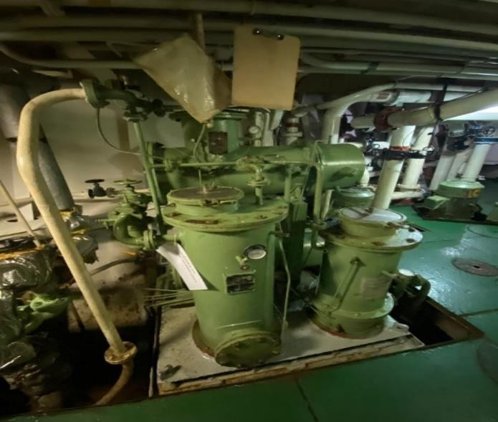

# Lampiran 1.2

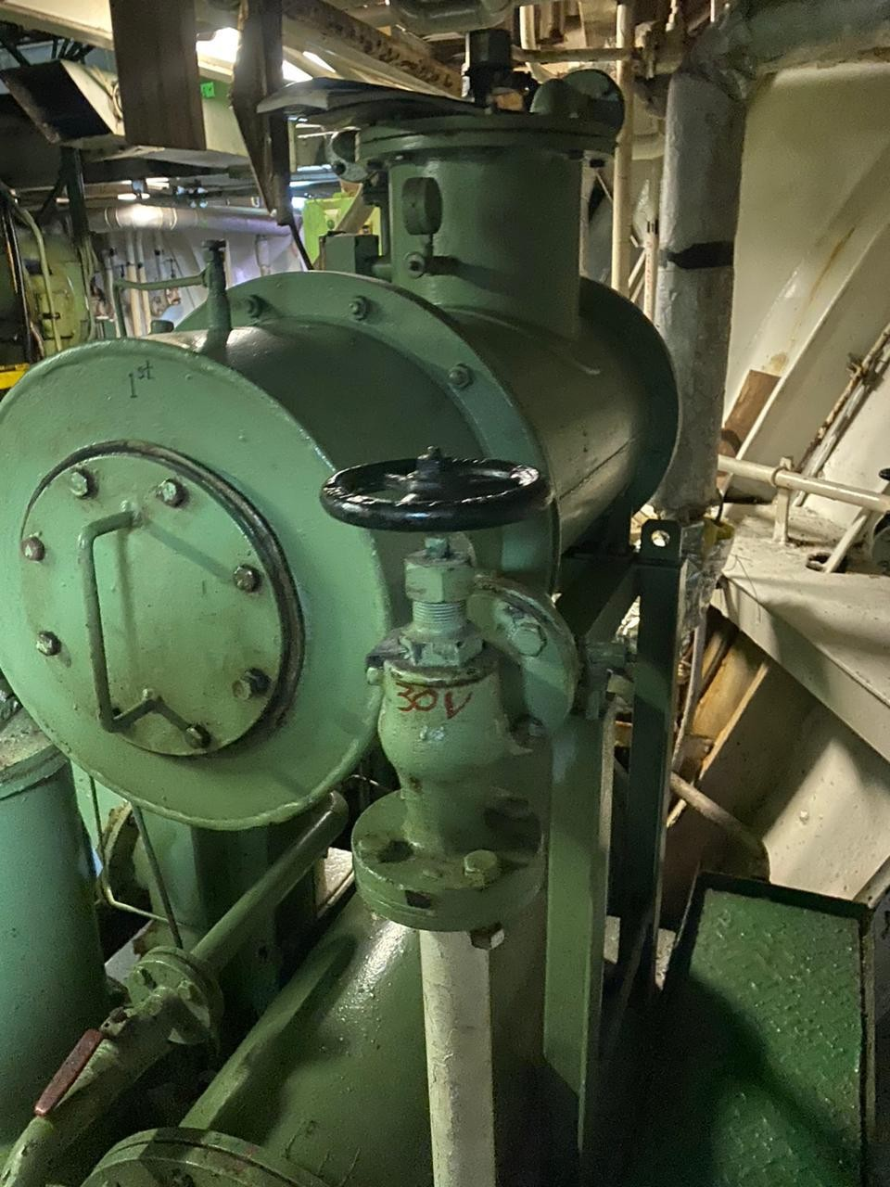

**Lampiran 1.3**

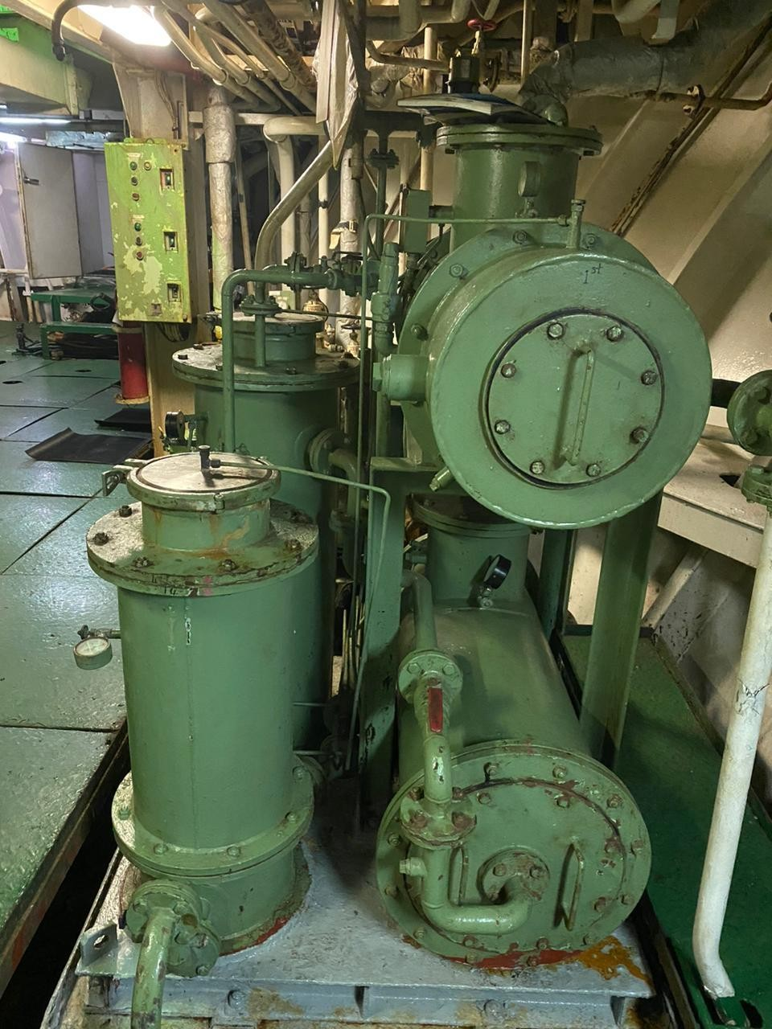

# Lampiran 1.4

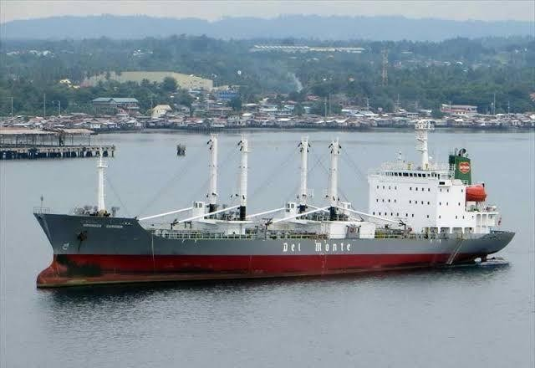

**Lampiran 1.5**

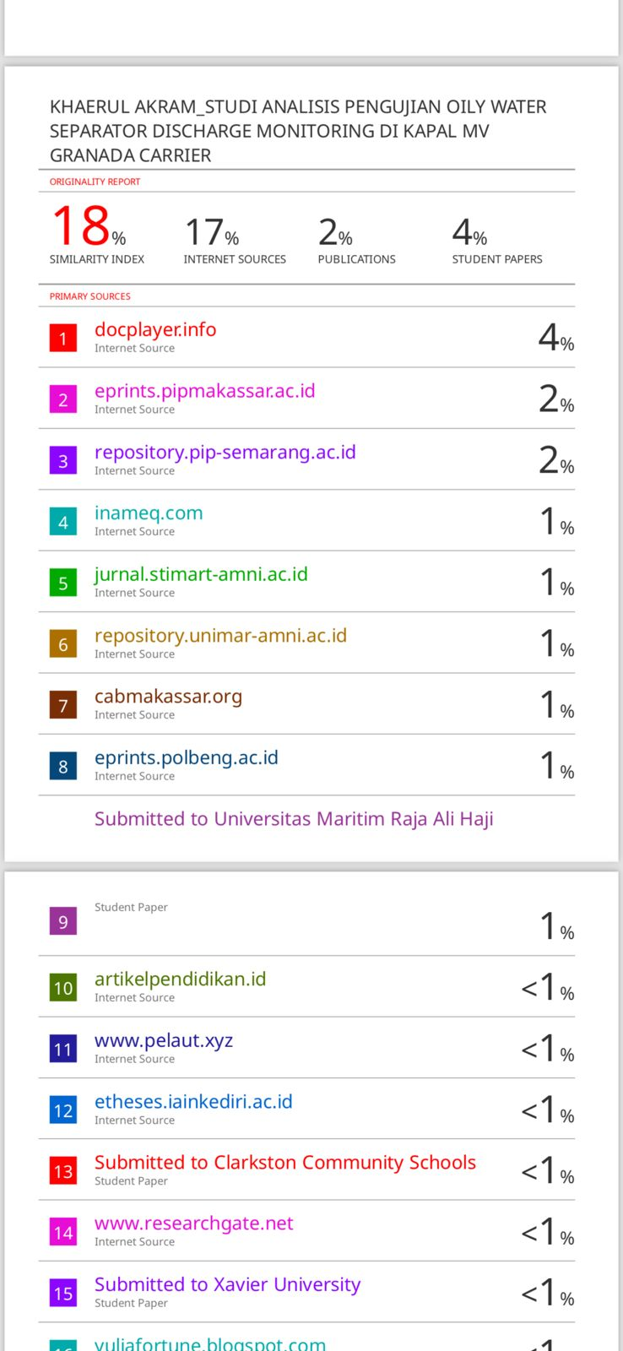

**RIWAYAT HIDUP PENULIS**

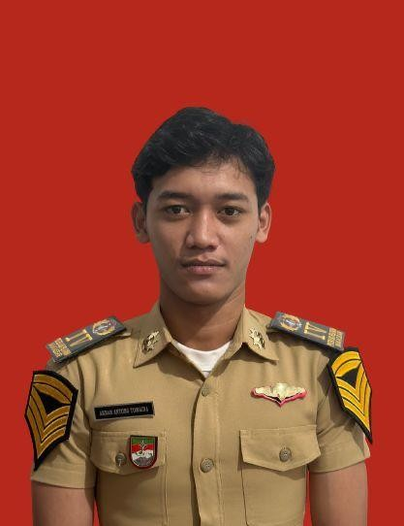KHAERUL AKRAM lahir di Noling, pada tanggal 17 Oktober 2001, anak pertama dari pasangan Yunus dan Diana. Penulis memulai pendidikan sekolah dasar pada tahun 2007 di SD 035 Baranae sampai tahun 2013, kemudian melanjutkan pendidikan ke MTS AL FURQAN

sampai tahun 2016, kemudian melanjutkan pendidikan ke SMA NEGERI 1 Masamba sampai tahun 2019. Pada tahun 2019 penulis melanjutkan pendidikan di Politeknik Ilmu Pelayaran Makassar, angkatan XL, mengambil jurusan TEKNIKA. Dalam pendidikan ini, penulis telah melaksanakan praktek laut (Prala) di kapal milik JINGWEI OCEAN INDUSTRY PTE.LTD, yaitu kapal MV.GRANADA CARRIER berbendera PANAMA dari tanggal 10 Desember 2021 sampai dengan 27 Desember 2022. Dan pada tahun 2023 penulis tengah menjalani pendidikan lanjutan untuk menyelesaikan pendidikan Diploma IV dan Ahli Tehnika Tingkat III (ATT-III) di Politeknik Ilmu Pelayaran Makassar.